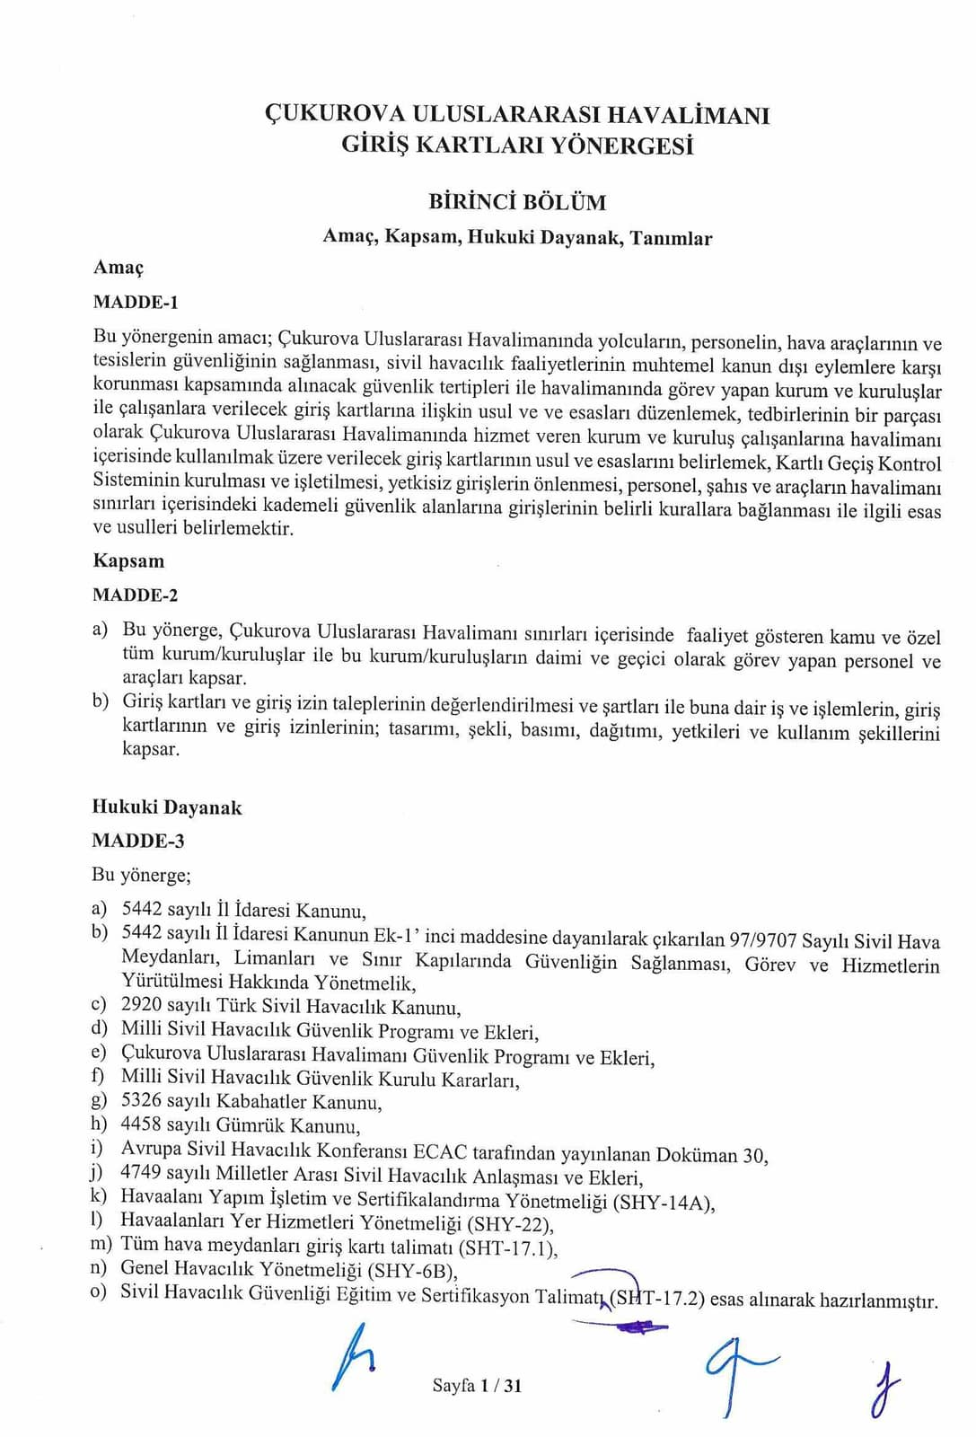

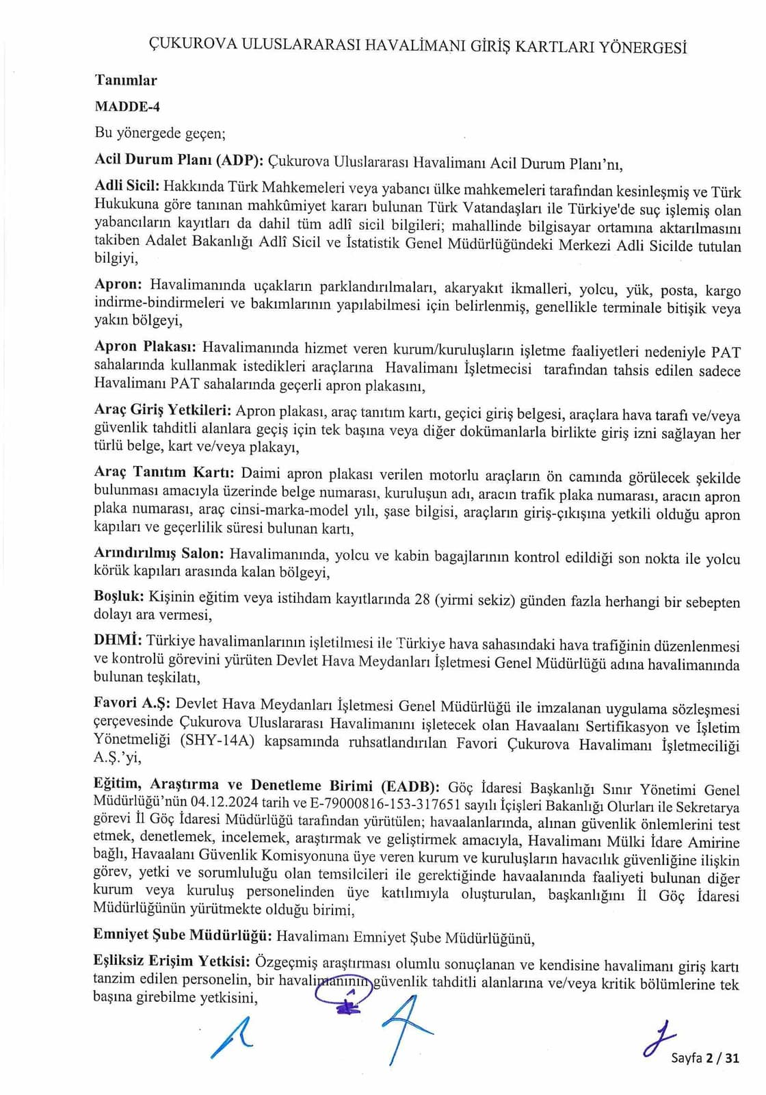

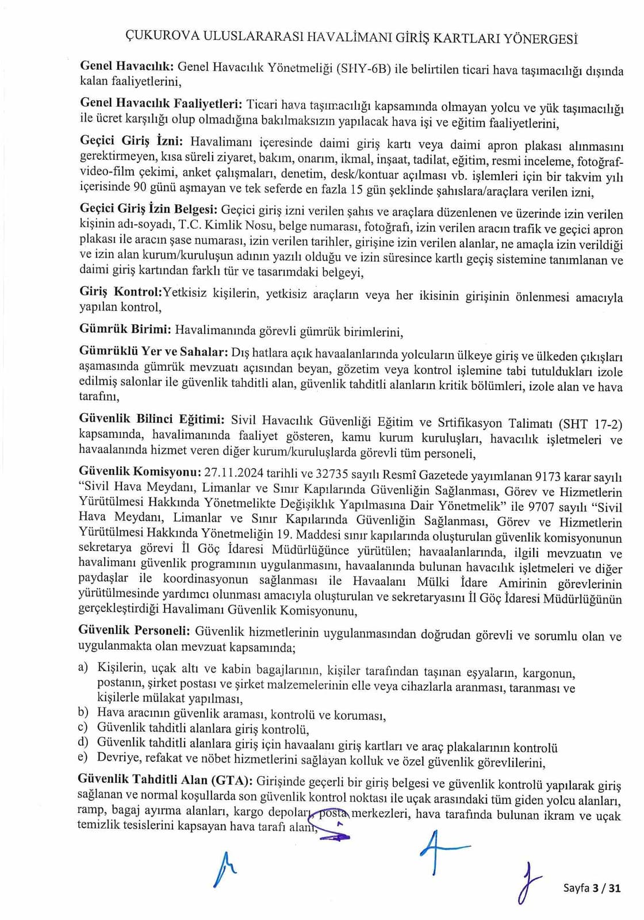

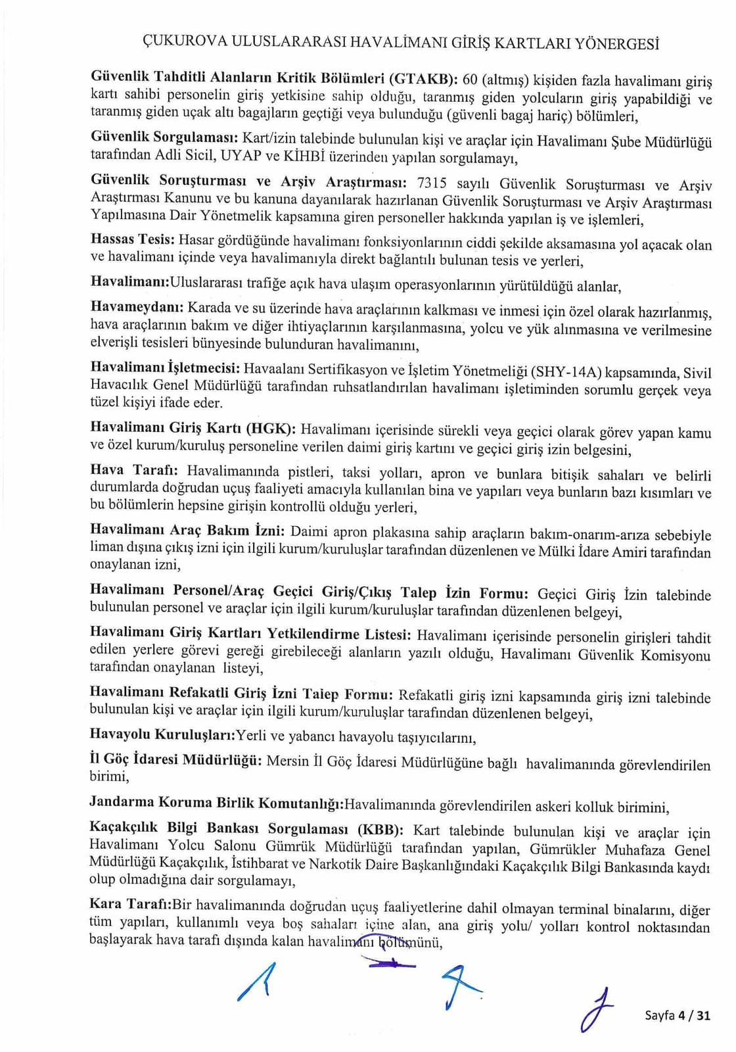

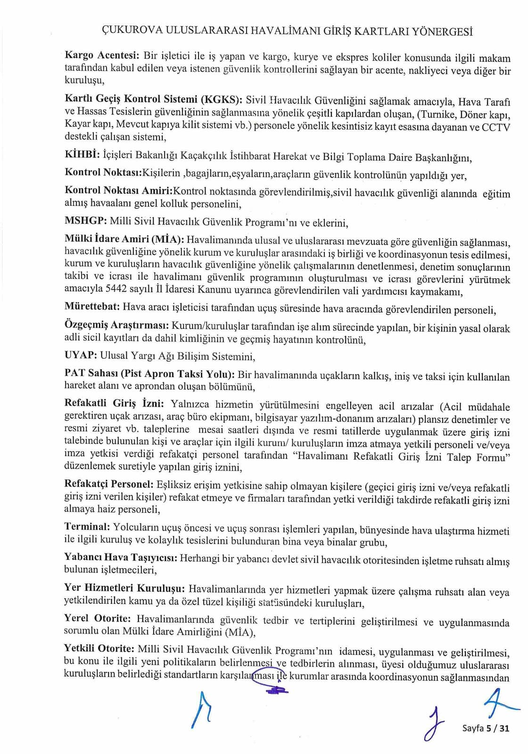

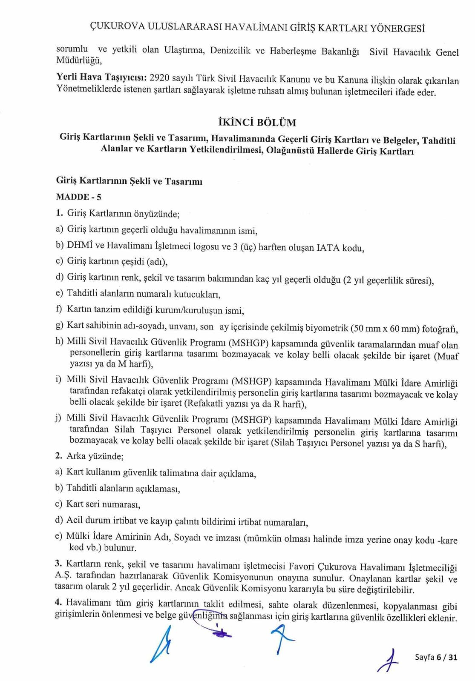

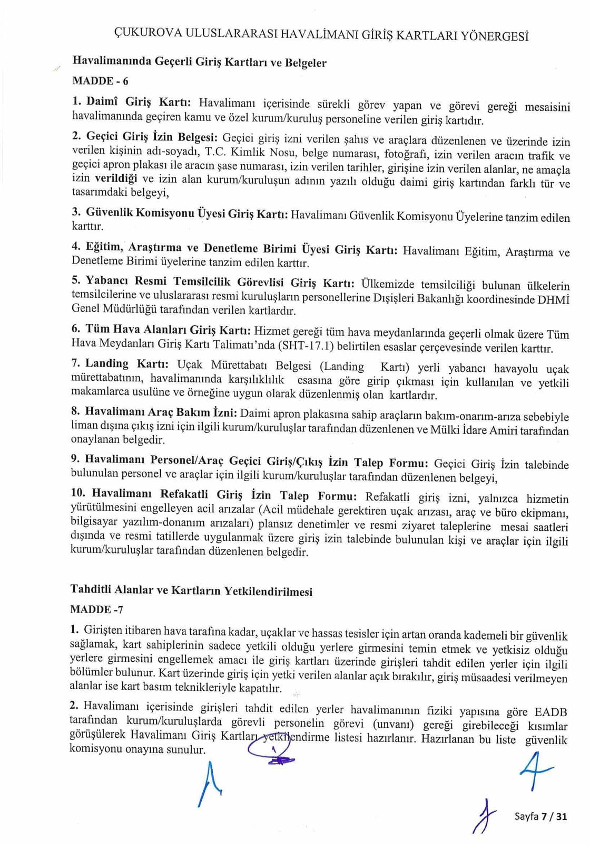

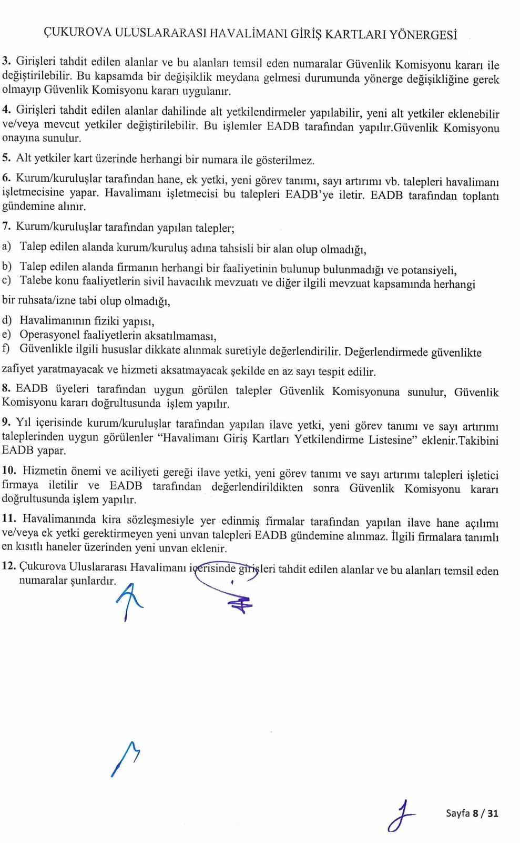

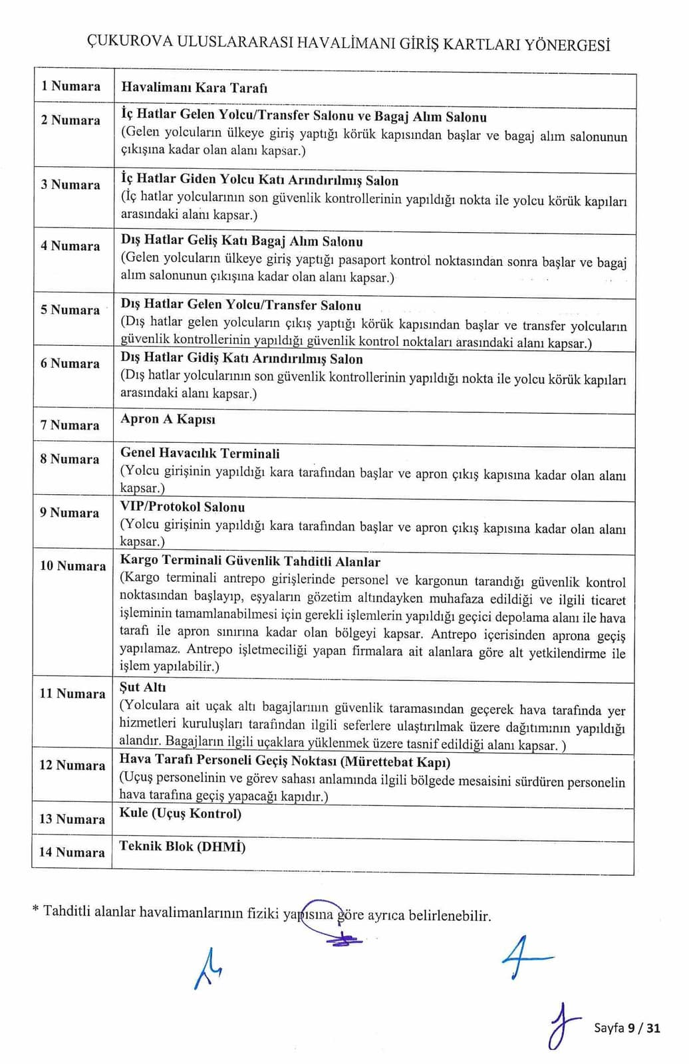

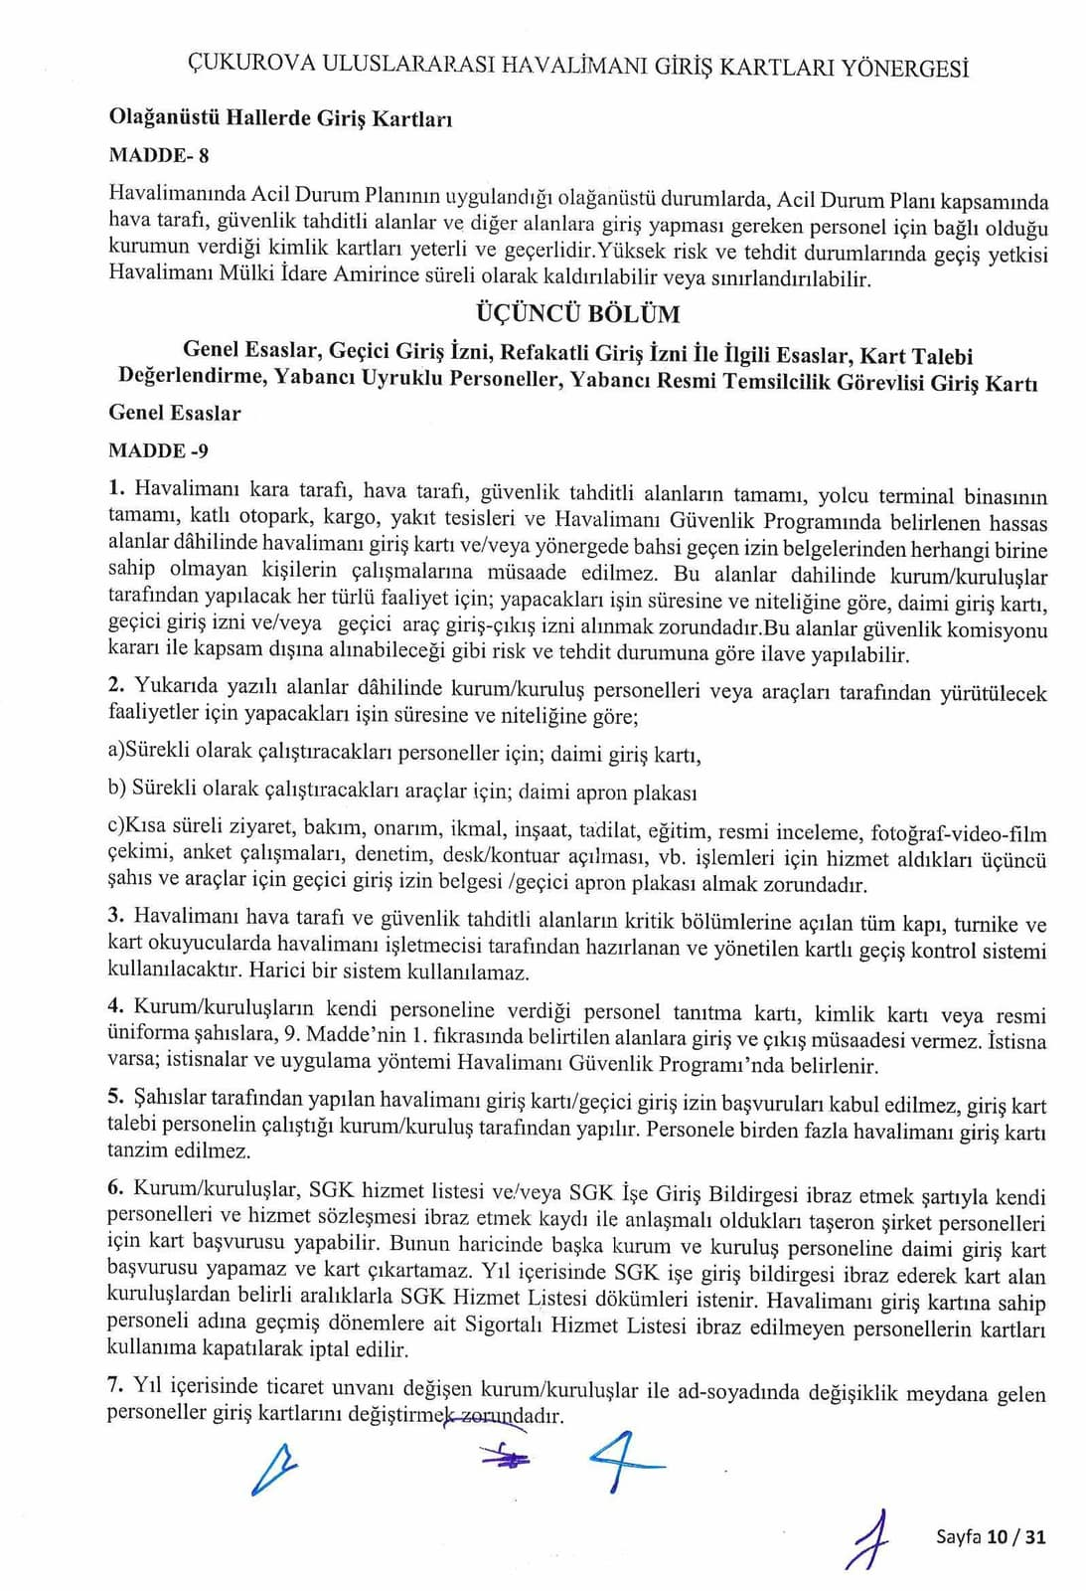

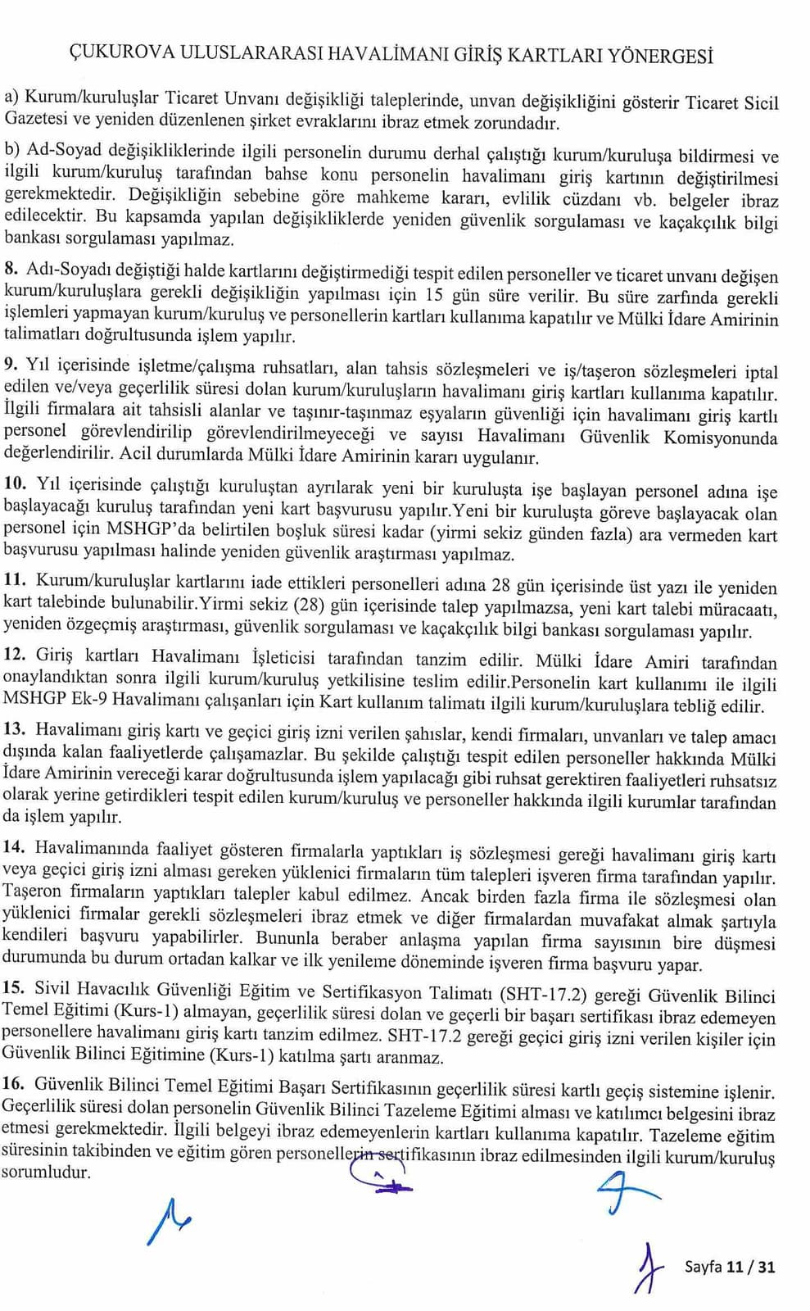

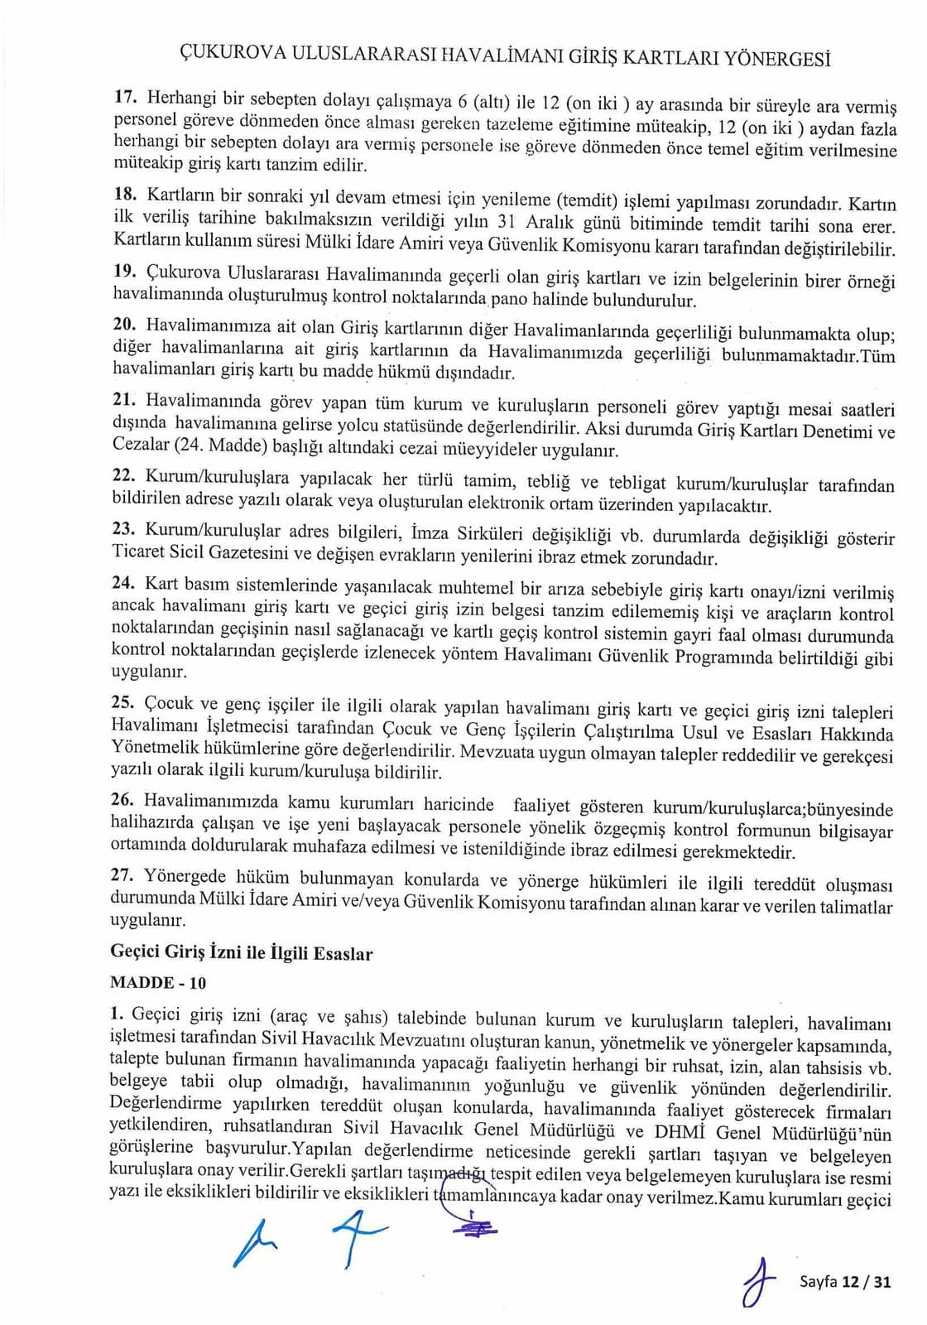

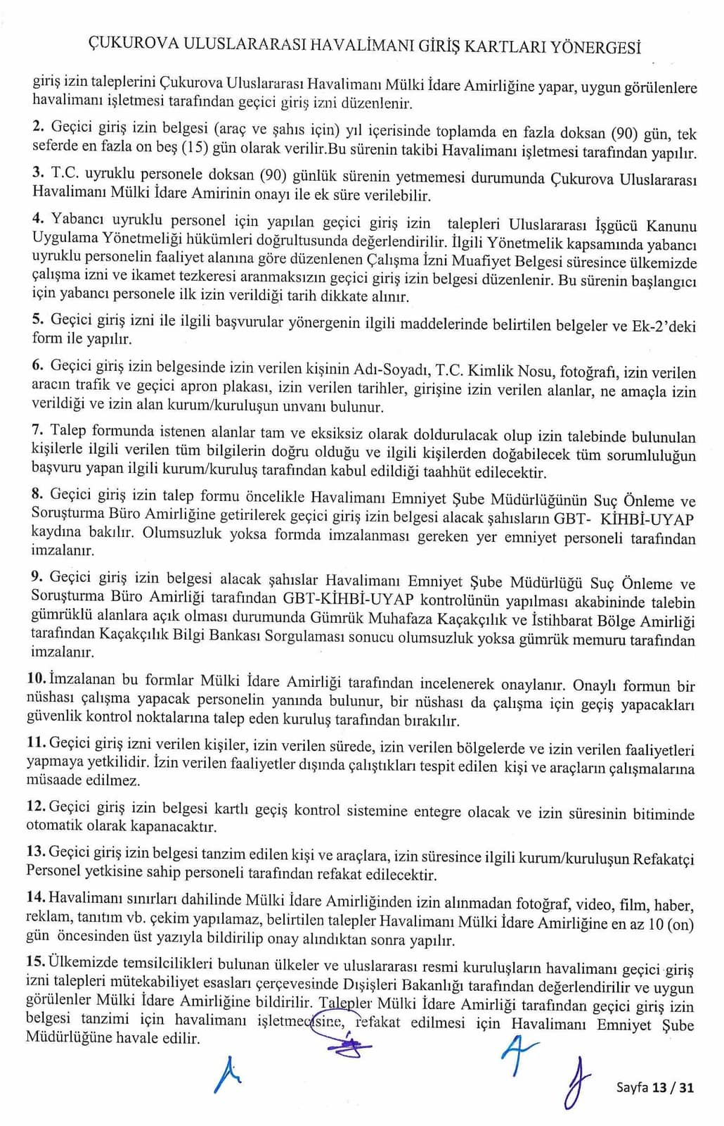

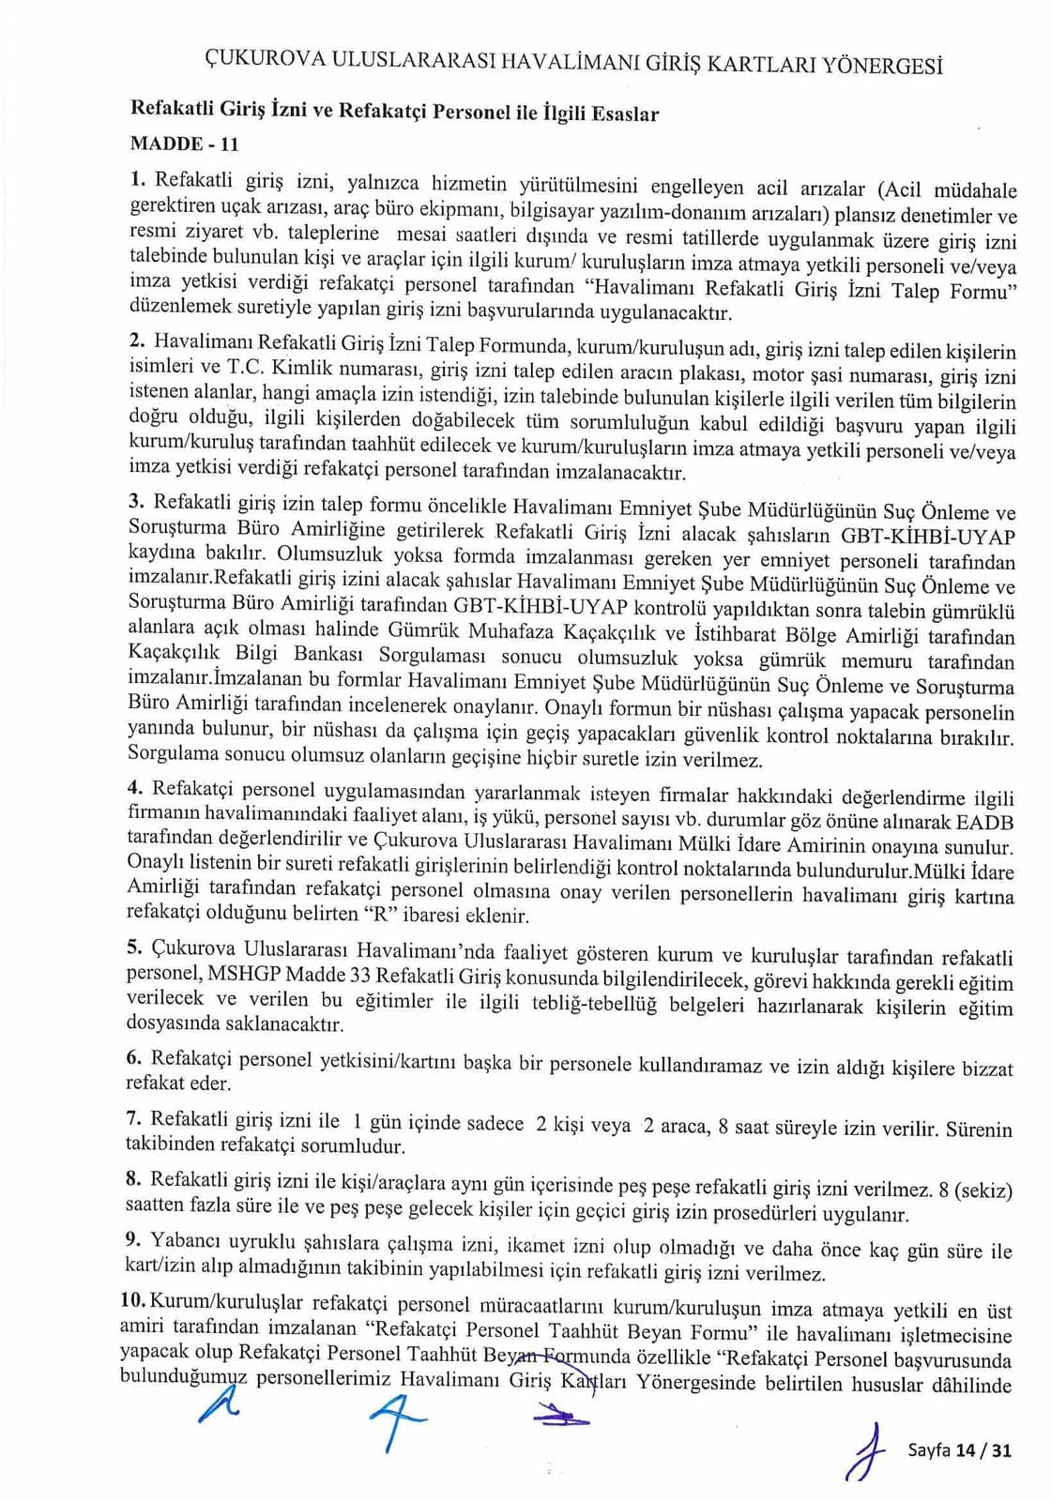

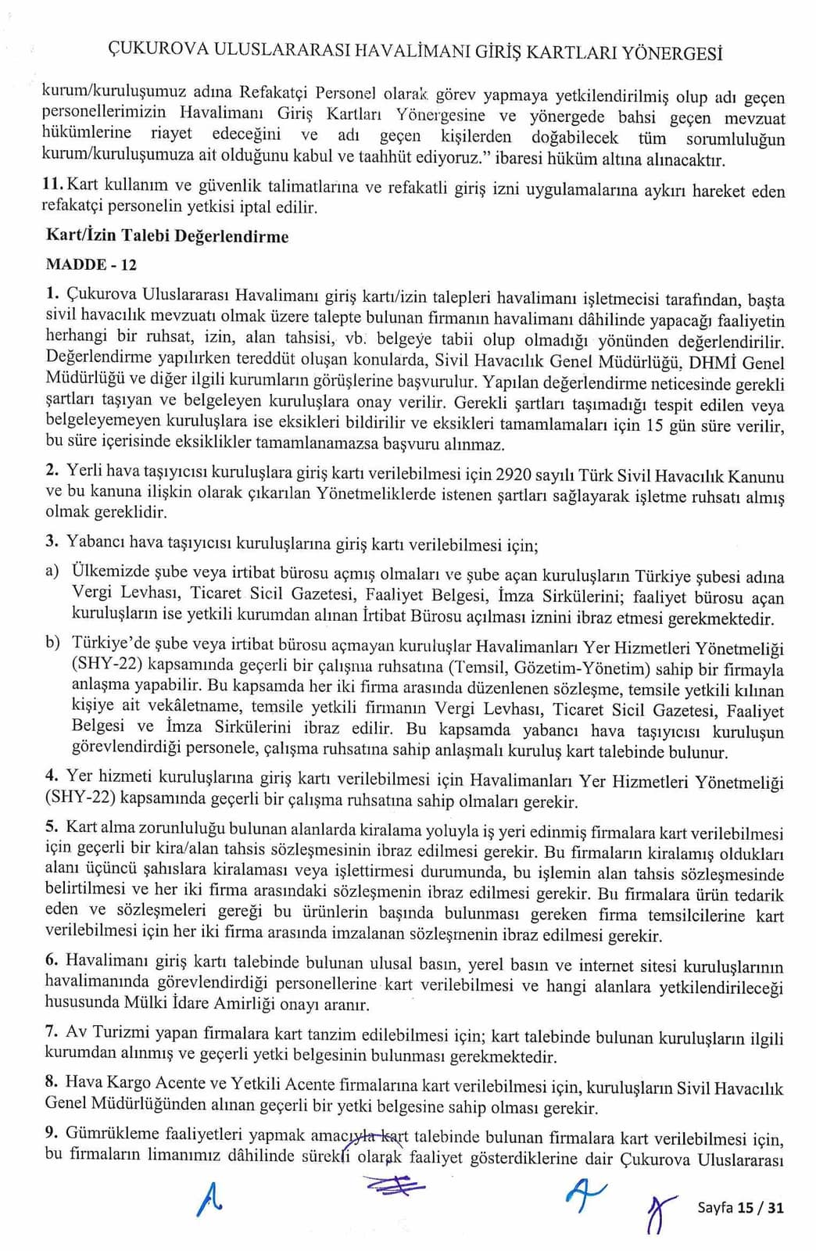

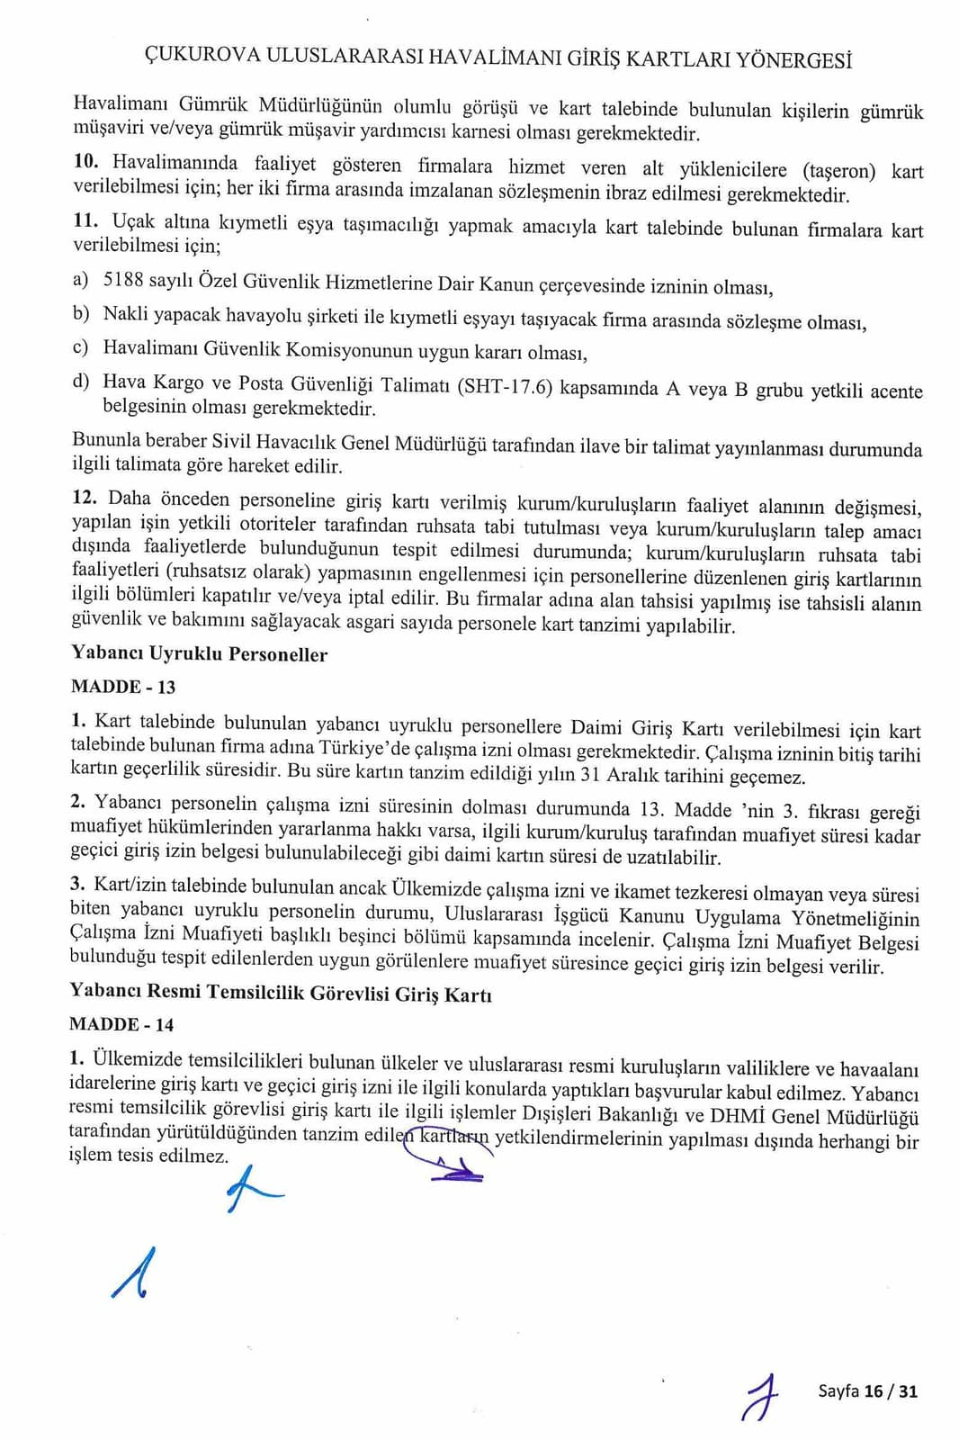

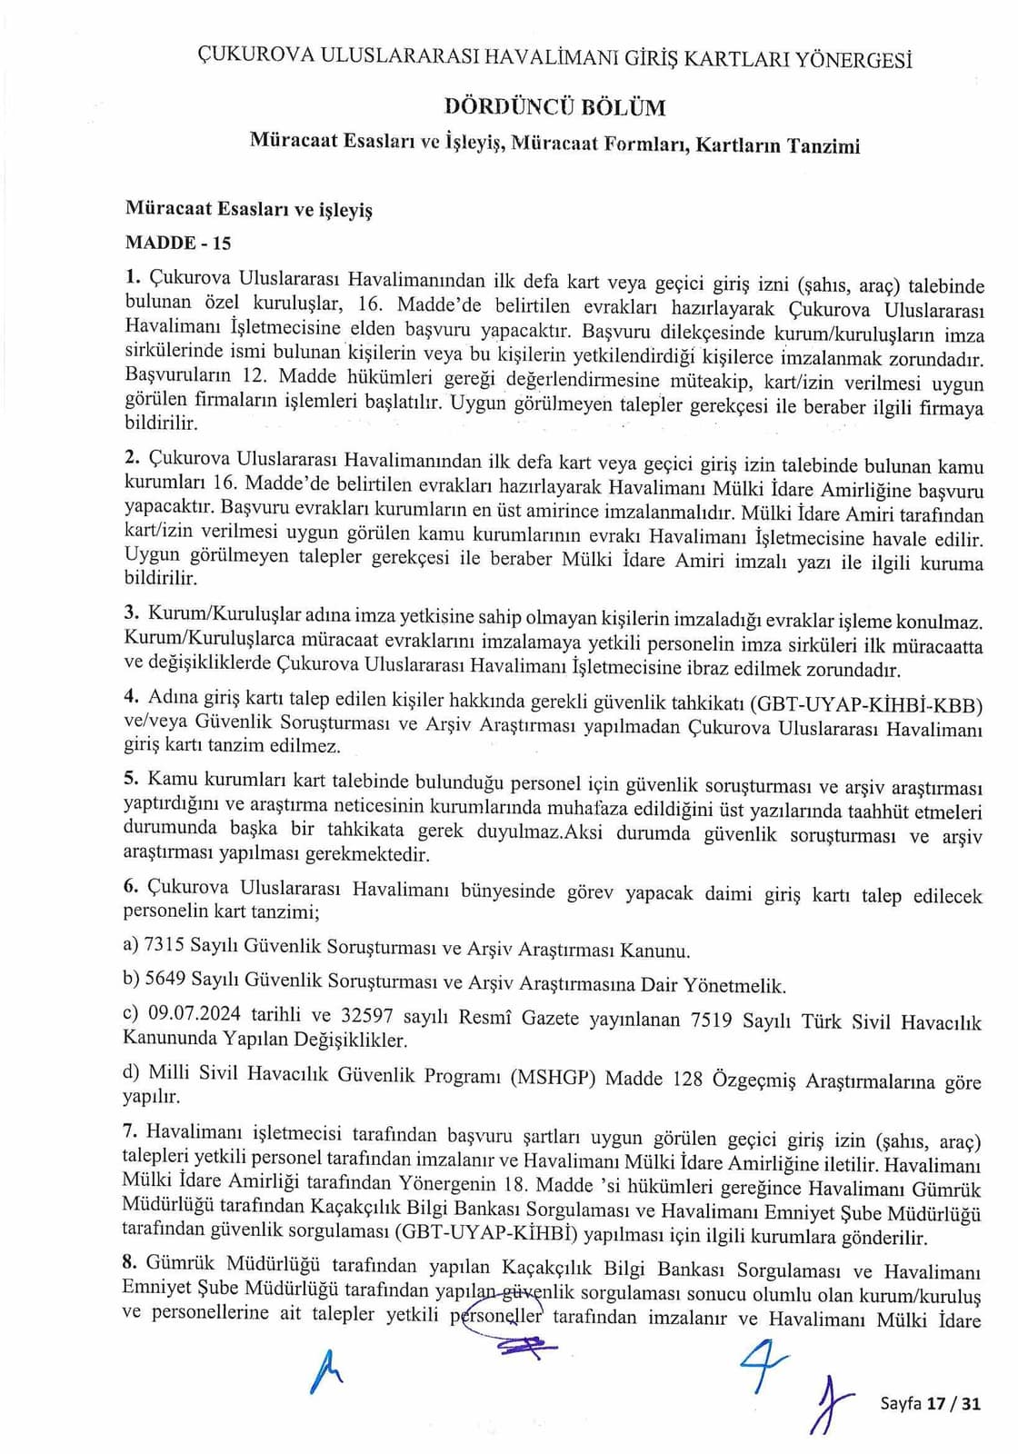

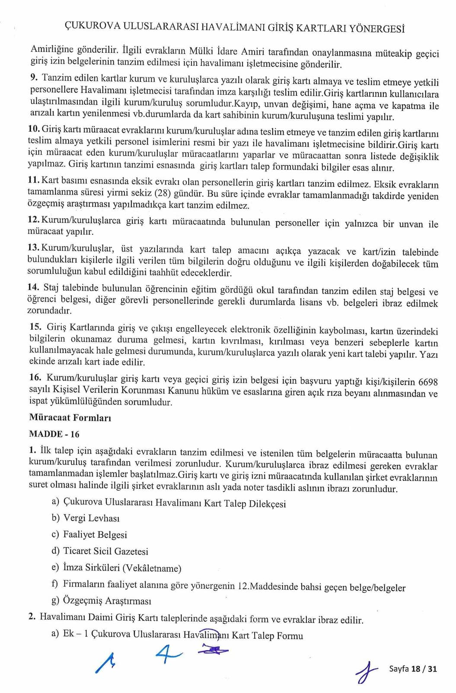

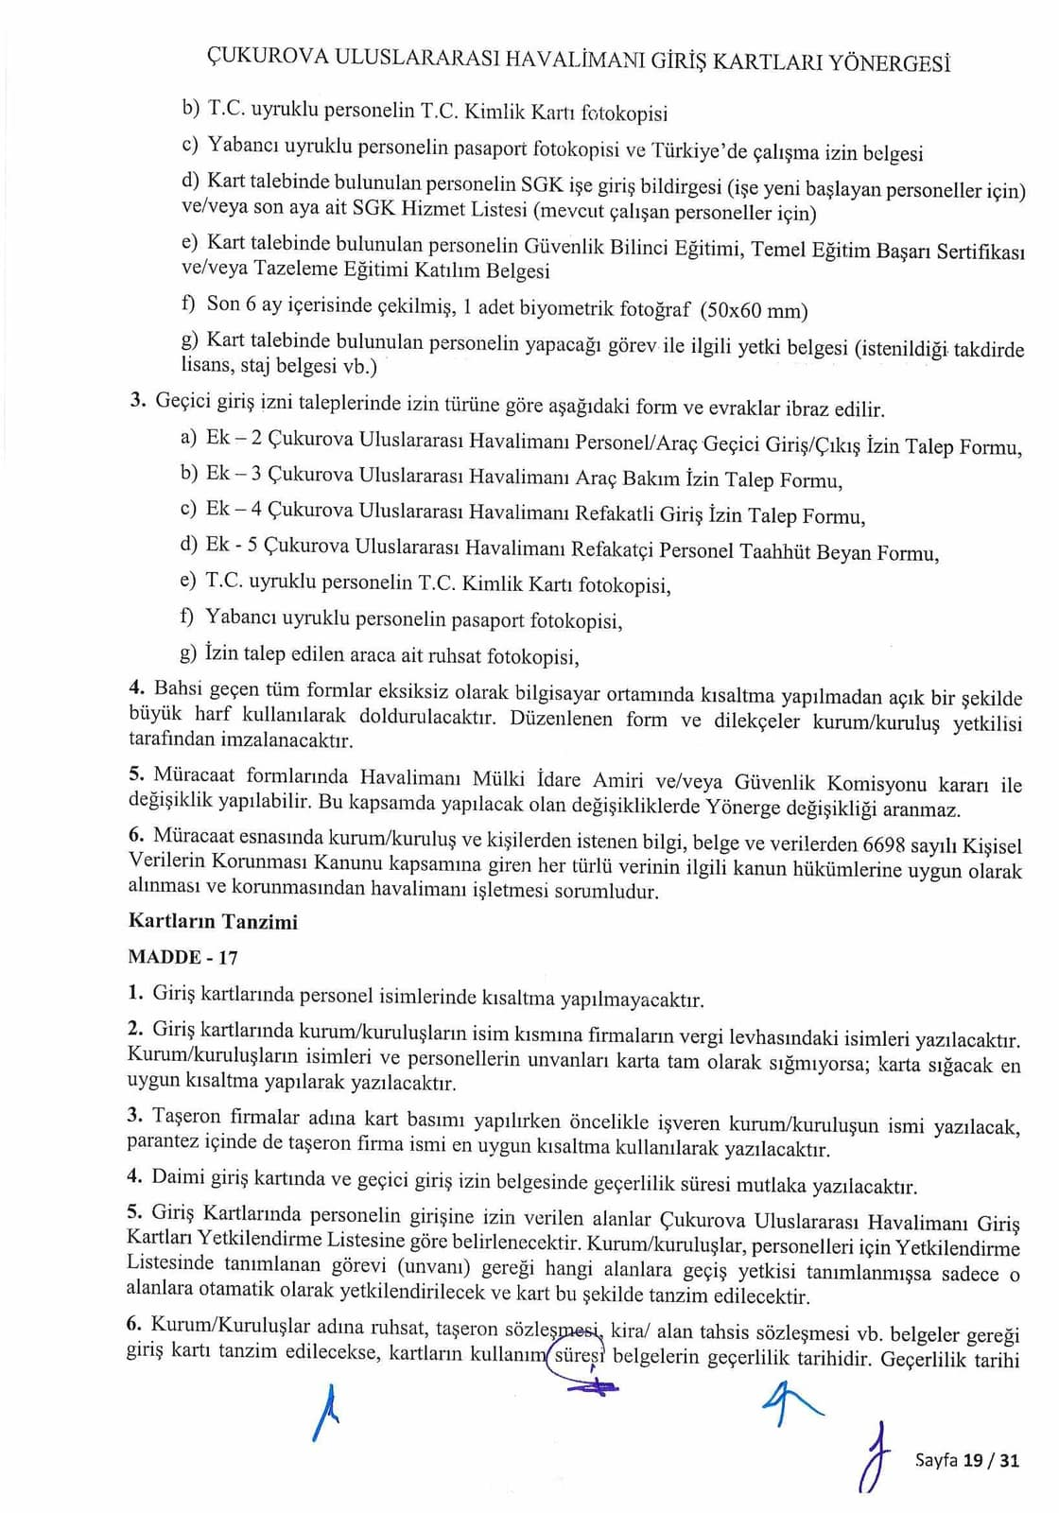

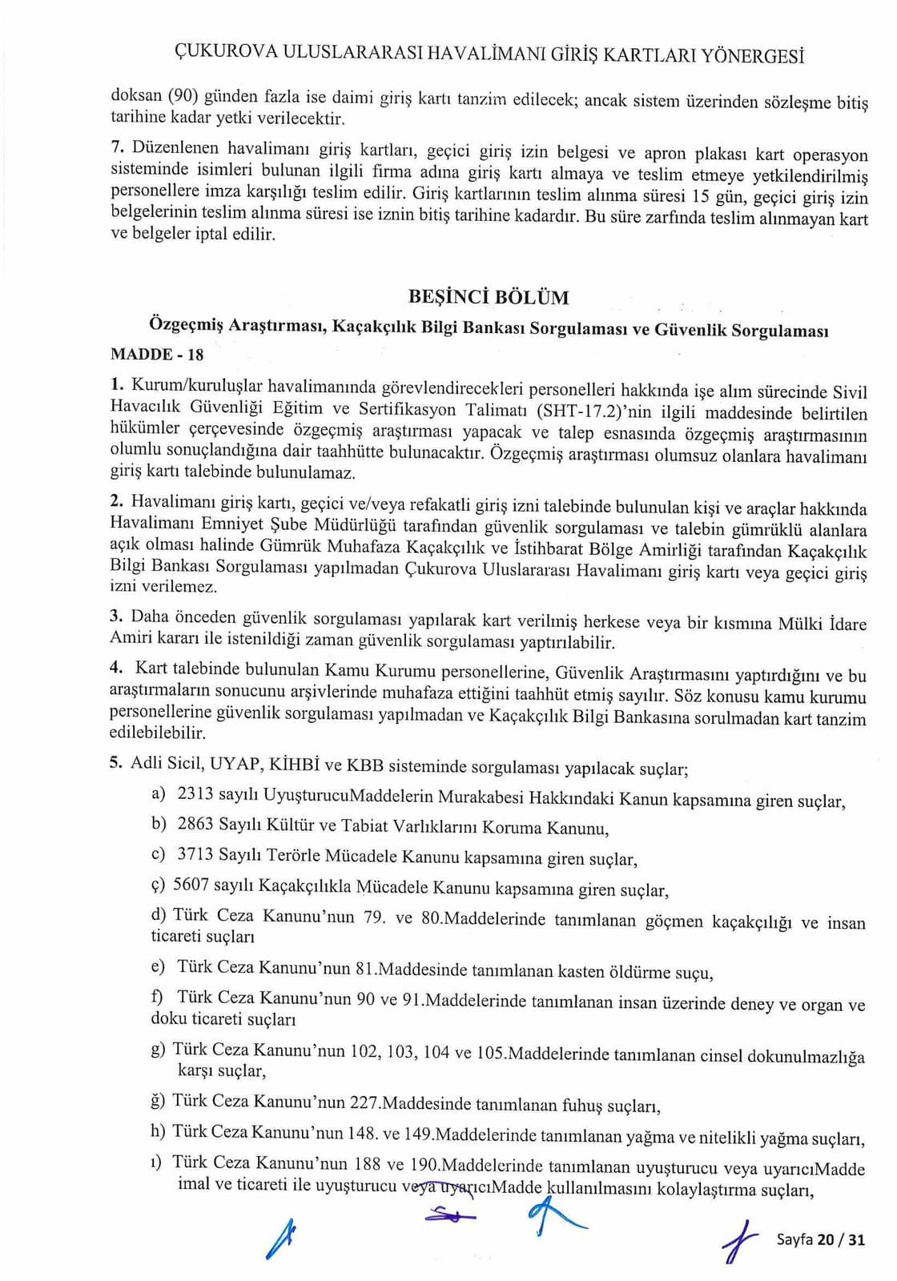

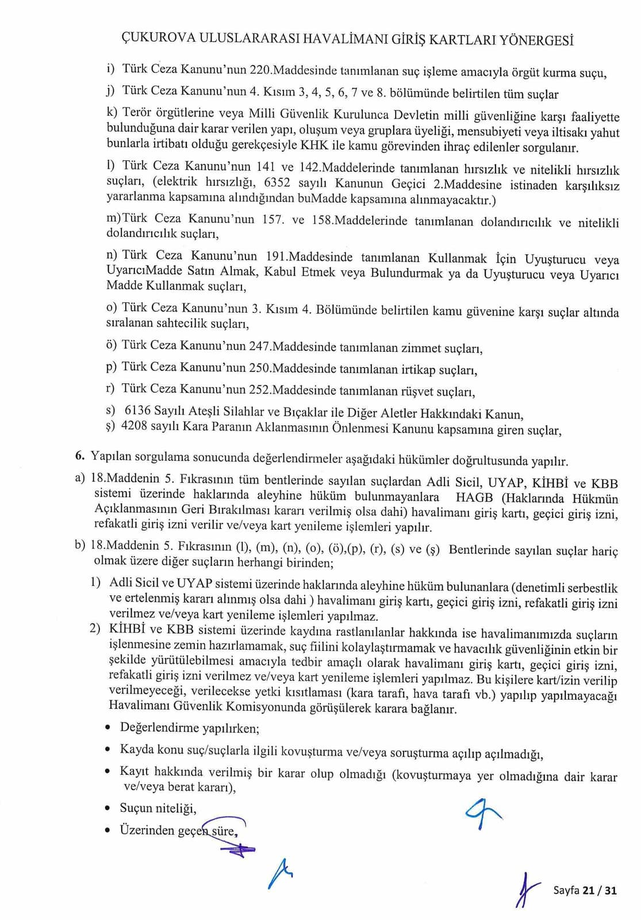

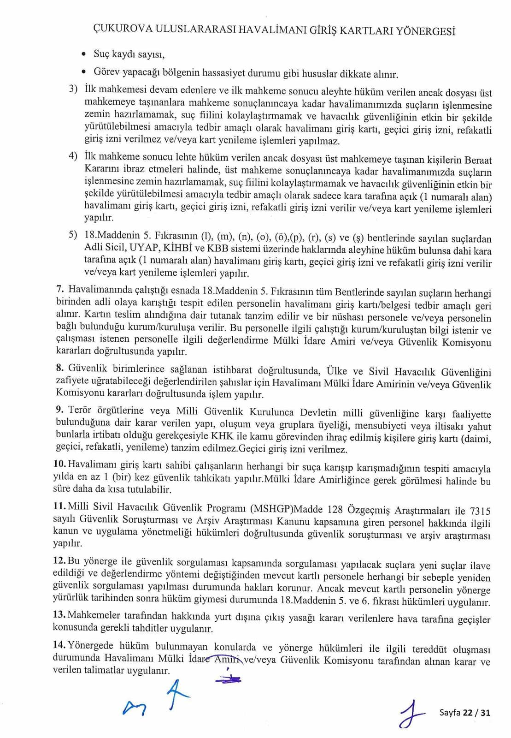

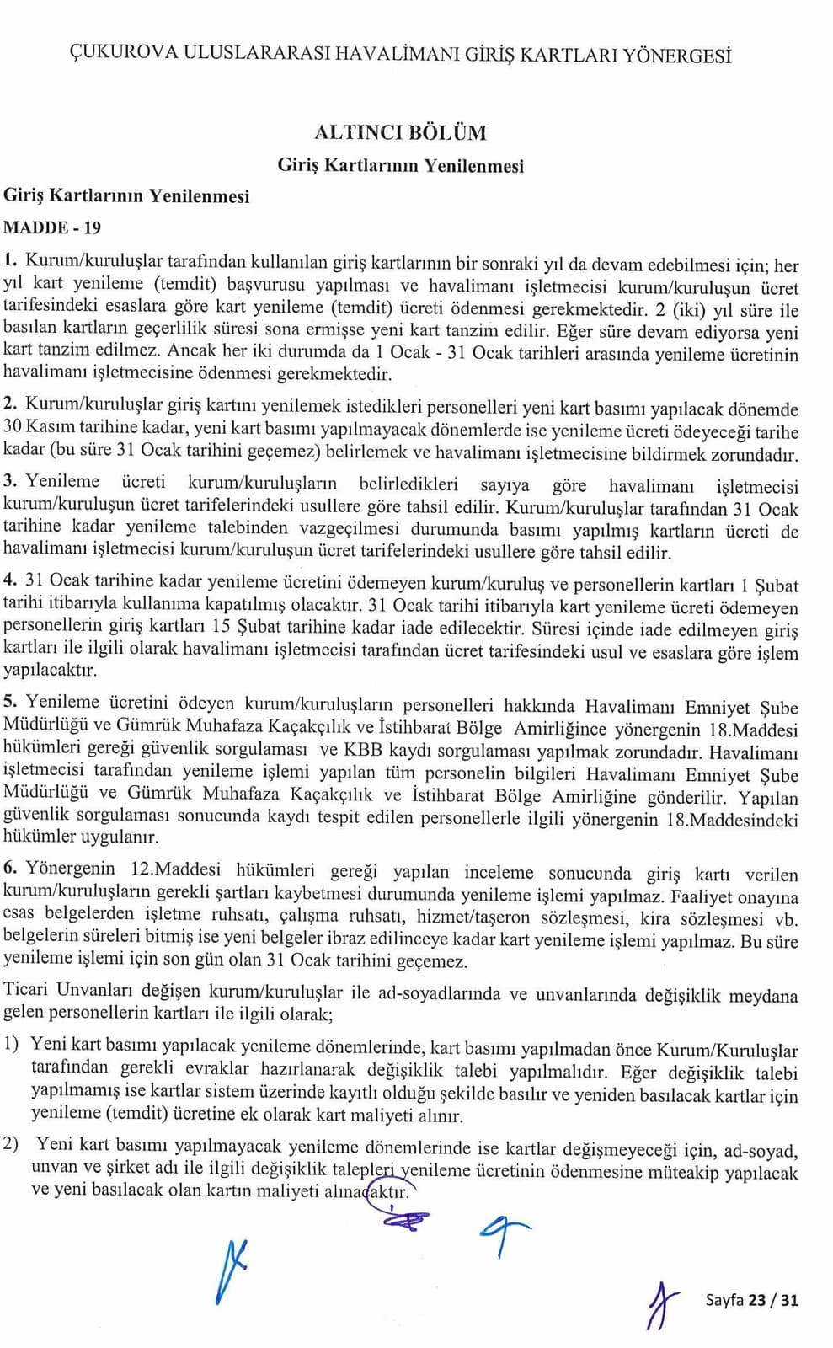

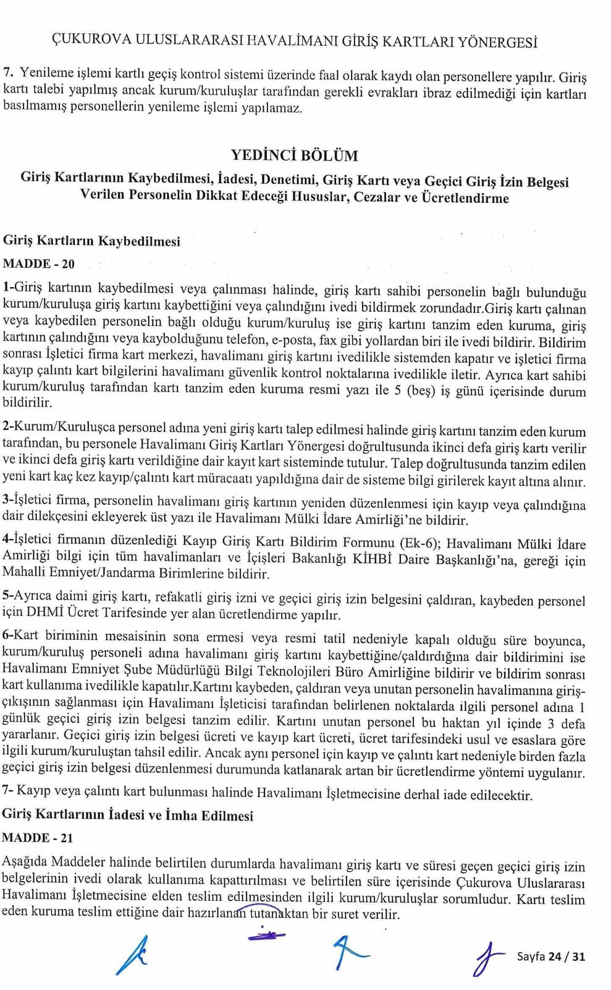

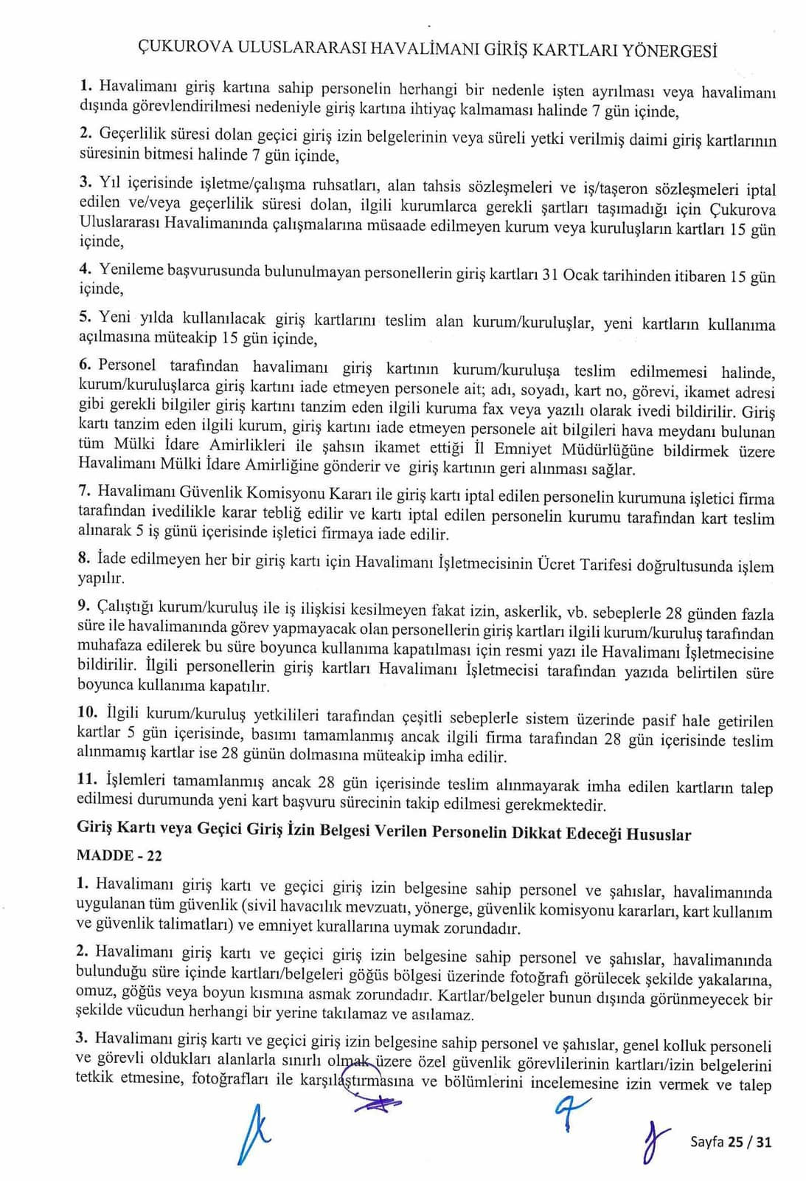

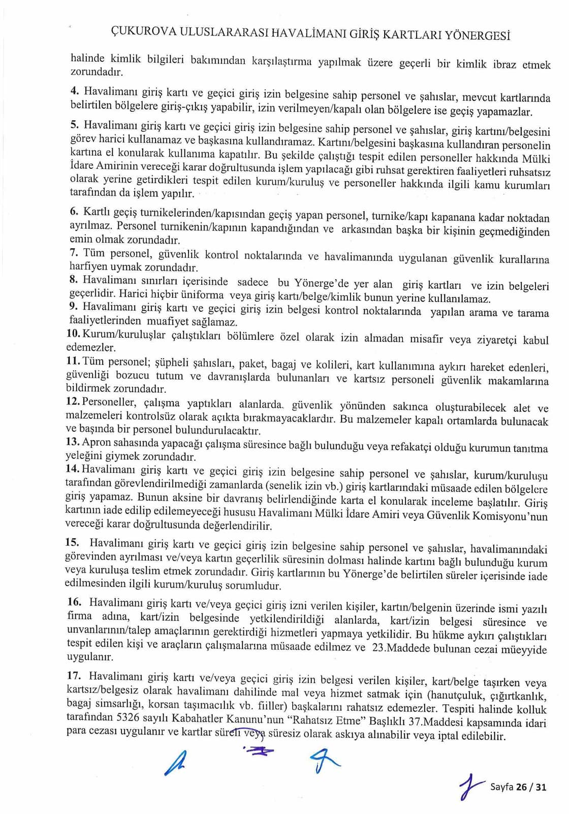

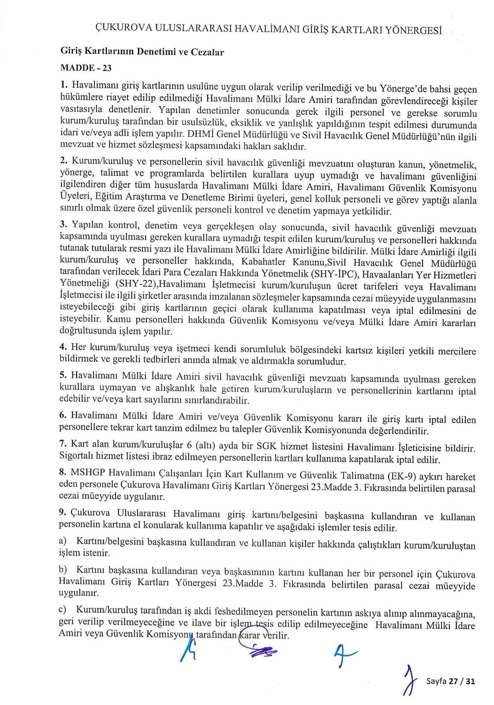

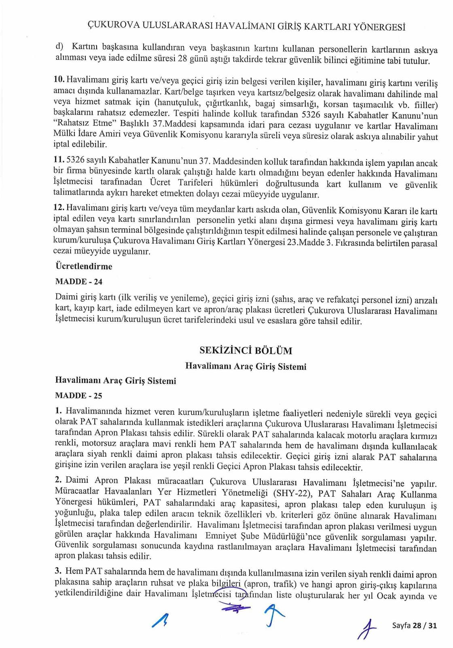

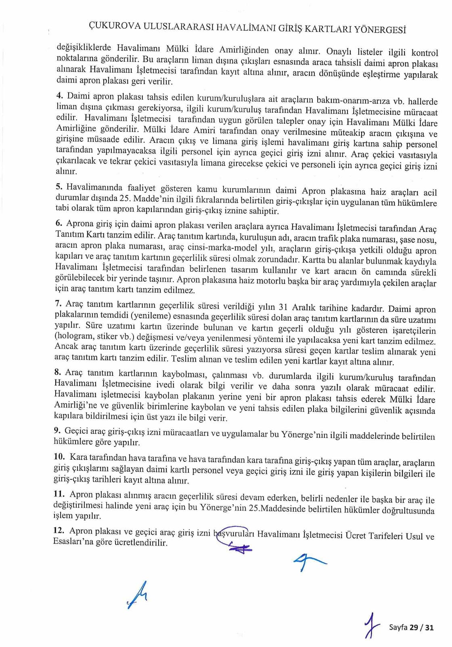

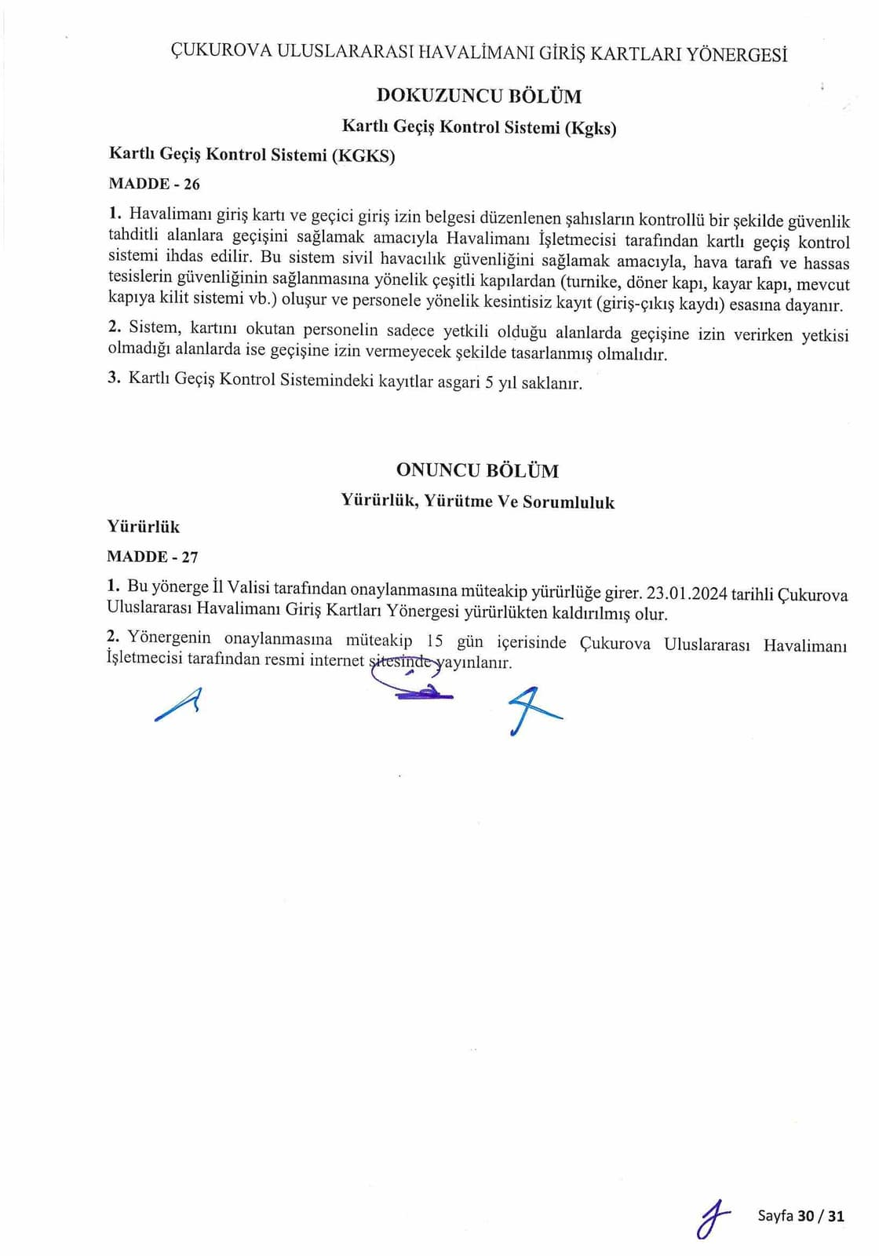

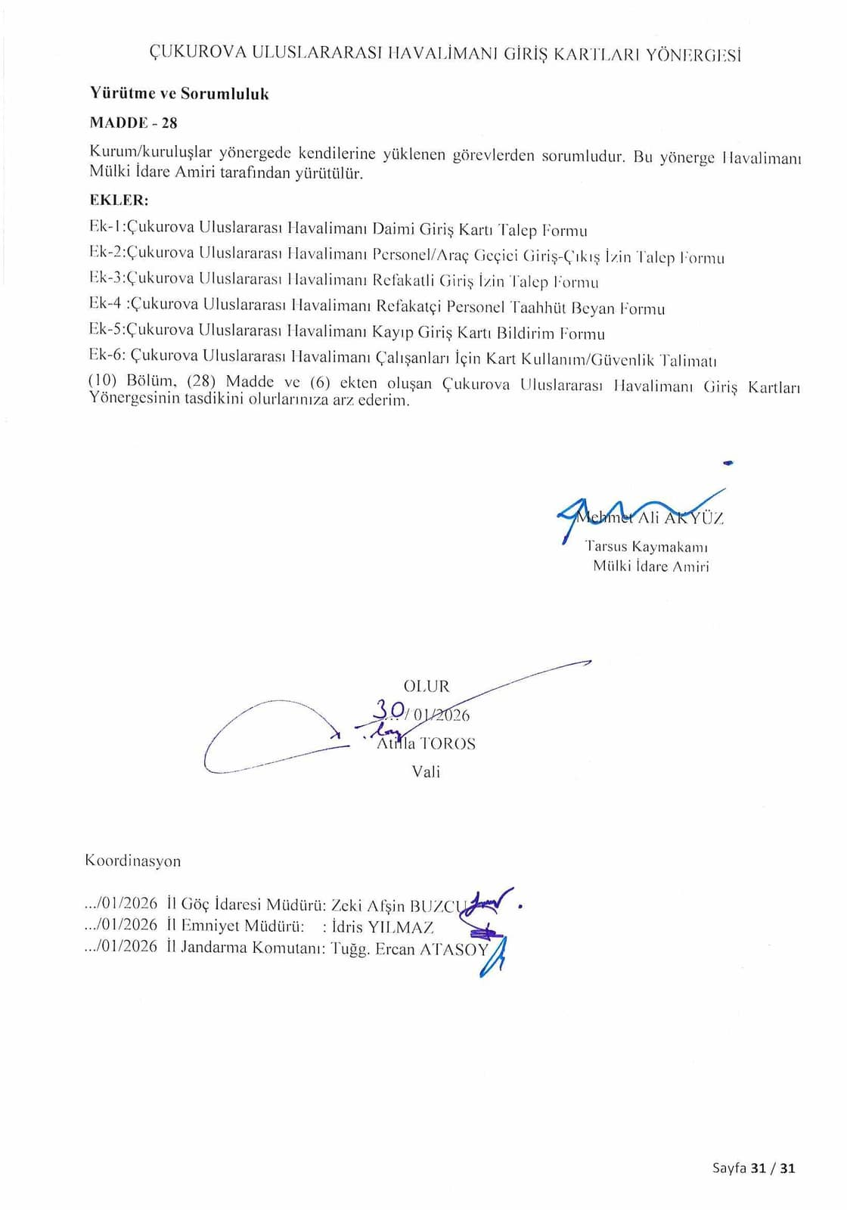

ÇUKUROVA ULUSLARARASI HAVALİMANI EK-1  Kurum/Kuruluş Daimi Giriş Kartı Talep Formu |  |  |  |  |  |  |  |  |  |  |  | .../.…../20..…
1. Kurum/Kuruluş İsmi
2. Personelin Adı Soyadı
3. Departman ve Unvanı
4. Kurum/Kuruluşun Havalimanındaki Faaliyeti:










6. Kurum/Kuruluş Personelinin Görevi Gereği Girmesi Gereken Alanlar:
Lütfen Karta Açık Bölümleri yandaki gibi işaretleyerek belirtin.
1 | 2 | 3 | 4 | 5 | 6 | 7 | 8 | 9 | 10 | 11 | 12 | 13 | 14
Havalimanı Kara Tarafı | İç Hatlar Gelen Yolcu/ Transfer Salonu ve Bagaj Alım Salonu | İç Hatlar Giden Yolcu Katı Arındırılmış Salon | Dış Hatlar Geliş Katı Bagaj Alım Salonu | Dış Hatlar Gelen Yolcu/ Transfer Salonu | Dış Hatlar Gidiş Katı Arındırılmış | Apron A Kapısı | Genel Havacılık Terminali | VIP/ Protokol Salonu | Kargo Terminali Güvenlik Tahditli Alanlar | Şut Altı | Hava Tarafı Personeli Geçiş Noktası (Müretebat kapı) | Kule (Uçuş Kontrol) | Teknik Blok (DHMİ)
7. Açıklama:
Form Doldurma Esasları:
1) Bu form Çukurova Uluslararası Havalimanında resmi olarak faaliyet gösteren kurum/kuruluş/şirketler ve başka firmalarla yine Çukurova Uluslararası Havalimanı içerisinde faaliyet göstermesi için çeşitli konularda kiralama, belirli konularda anlaşma ya da sözleşme yapan şirketler tarafından doldurulur.
2) Formu dolduran kurum/kuruluş/şirket bu formda verilen bilgilerin doğruluğundan sorumludur. Yanlış bilgi ve beyanda bulunan kurum/kuruluş/şirket hakkında havalimanı işletici firma tarafından "Cezai Müeyyideler" metni kapsamında idari ve parasal cezalar
uygulanır.
3) Bu formun doğru bilgilerle doldurulması işletici firma Kart Operasyon Biriminde çalışma yapacak personelin faaliyeti ile ilgili doğru bilgiler edinmesini ve giriş kartlarını tanzim edilmesi ve yetkilendirme noktasında doğru veriler üzerinden işlem yapmasını sağlayacaktır.
4) Bu formun tamamı bilgisayarda yazılarak çıktı alınır ve sadece kurum/kuruluş/şirket yetkilisi tarafından imzalanır.
5) Üzerinde kalem ile ek yazı ve düzeltme yapılması halinde form kabul edilmez.
6) Bu form sadece şirketin imza sirkülerinde imza atmaya yetkili olan kişi tarafından imzalanır.
7) Sözleşme bitiş tarihinde alt kiracının tüm kartları kullanıma kapatılır. Eğer sözleşme tarihi uzatılacaksa en az 7 gün önceden bu formlar tekrar yeni sözleşme süresine göre doldurulur. Belirtilen son tarihten önce biten sözleşme, yazı ile havalimanı işletici firma Kart Operasyon Birimi'ne bildirilmelidir.
8) 3. bölümdeki alana sözleşme yapılan firmanın havalimanında yapacağı faaliyetin konusu açık bir şekilde yazılmalıdır. (Ör: Yer Hizmetleri, Eczane, İlaçlama, vb…)
9) 6. bölümdeki tahditli alanlar bölümüne sözleşme yapılan firmanın kiraladığı alan faaliyet konusu düşünülerek firma personelinin işinin niteliğine uygun girmesi gereken alanlar işaretlenmelidir. Amacı dışındaki talepler değerlendirilmeyecektir.
10) 6. bölümdeki tahditli alanlar bölümünde talepte bulunulan kurum/kuruluş personelinin ünvanı/yetkisi/görevi düşünülerek girmesi gereken alanlar işaretlenmelidir. Amacı dışındaki talepler değerlendirilmeyecektir.

11) 7. bölümdedeki "Açıklama bölümüne" 6. bölümde talep edilen tahditli alanlar içerisinde açıklama gerektiren hususlar yazılmalıdır. (Ör: kara sahasında kiraya verilen bir yiyecek içecek alanını işletecek firma personelinin tahditli bir bölgeye girmesi gerekiyorsa bunun gerekçesi yazılmalı...)
9. Kurum/Kuruluş Yetkilisinin:
Adı-Soyadı
Unvanı
Kaşe ve İmzası
Kurumumuz sözleşme yapılan firmanın T.C. Kanunlarına göre faaliyet göstermesi için sahip olması gereken tüm ruhsat ve izin belgelerini inceleyerek onaylamış olup devam eden süreçte bu belgelerin sözleşme süresi boyunca kontrolünden sorumludur.

ĮUKUROVA ULUSLARARASI HAVALİMANI | PERSONEL/ARAÇ İÇİN GEÇİCİ GİRİŞ/ÇIKIŞ TALEP VE İZİN BELGESİ FORMU  (Ek-2) | Doküman No : | FR-GVN-004
ĮUKUROVA ULUSLARARASI HAVALİMANI |  | İlk Yayın Tarihi : | 11.09.2024
ĮUKUROVA ULUSLARARASI HAVALİMANI |  | Revizyon No : | -
ĮUKUROVA ULUSLARARASI HAVALİMANI |  | Revizyon Tarihi : | -

TALEP
ĮUKUROVA ULUSLARARASI HAVALİMANI (COV) sınırları içerisindeki çalışma ve PAT Sahalarına girmesini talep ettiğimiz araç/personel; kuruluşumuza/tarafımıza hizmet verecek/ait olup; a) İzin talebinde bulunduğumuz kişilerle ilgili verilen tüm bilgilerin doğruluğunu, b) ilgili kişilerden doğabilecek tüm sorumluluğun Kurumumuza ait olduğunu, c) izin verilen sahalardaki bu araç/personele ilgili alanlara haiz personelimizin refakat edeceğini, d) refakatimiz ve sorumluluğumuzda hareket edecek olan araç/personelin söz konusu saha içerisinde herhangi bir nedenle kişi ve kuruluşların can ve mallarına karşı vereceği zararlar ile çalışma sahaları ve PAT Sahalarında gayri kanuni fiil ve eylemlerinden de doğrudan sorumlu olduğumuzu KABUL, BEYAN VE TAAHHÜT eder, uygun mahallere
giriş izni verilmesi hususunda gereğini arz ederiz.

 | İZİN TALEP EDEN KURUM/KURULUŞ/KİŞİ |  |  | ……… / ……… / 20……..  İMZA/KAŞE
YETKİLİ |  | ADI VE SOYADI |  | ……… / ……… / 20……..  İMZA/KAŞE
 |  | T.C.KİMLİK NO |  | ……… / ……… / 20……..  İMZA/KAŞE
 |  | ÜNVANI |  | ……… / ……… / 20……..  İMZA/KAŞE

İZİN TALEP EDİLEN KURUM / KURULUŞ / KİŞİ ADI-SOYADI VE İRTİBAT TELEFONU
İZİN TÜRÜ |  |  | Şahıs Giriş İzni ☐ | Desk/Kontuar İzni ☐ |  | Foto/Film Įekim İzni ☐ | Anket İzni ☐
 |  |  | Diğer ☐ :
TALEP AMACI
PAT SAHALARINDA ARAĮ KULLANMA YÖNERGESİNİN 14.MADDESİNDE YER ALAN NETİCE ZARARLARI
MALİ MESULİYET SİGORTASI KONUSUNDA BİLGİ (Sorumluluk, Varsa Poliçe Bilgisi, Taahhüt vb)
GİRİŞ-ĮIKIŞ İZİN TALEP EDİLEN BÖLGELER – (Kurum Ve Kuruluşlar Giriş Yapmak İstediği Bölümleri Įarpı(X) İşareti İle İşaretleyecek Olup, Diğer Bölümleri Kapatacaktır. Sadece İşaretlenmiş Bölümlere Giriş Yapılabilir)
1. HAVALİMANI KARA TARAFI | ☐ | 6. DIŞ HATLAR GİDİŞ KATI ARINDIRILMIŞ/TRANSİT SALON |  | ☐ | 11. ŞUT ALTI |  |  | ☐
2. İĮ HATLAR GELEN YOLCU/TRANSFER VE BAGAJ ALIM SALONU | ☐ | 7. APRON BARİYER |  | ☐ | 12. HAVA TARAFI PERSONEL GEĮİŞ NOKTASI |  |  | ☐
3. İĮ HATLAR GİDEN YOLCU KATI ARINDIRILMIŞ SALON | ☐ | 8. GENEL HAVACILIK TERMİNALİ |  | ☐ | 13. KULE (UĮUŞ KONTROL) |  |  | ☐
4. DIŞ HATLAR GELİŞ KATI BAGAJ ALIM SALONU | ☐ | 9. VIP/PROTOKOL SALONU |  | ☐ | 14. TEKNİK BLOK HAVALİMANI KARA TARAFI |  |  | ☐
5. DIŞ HATLAR GELEN YOLCU/TRANSFER SALONU | ☐ | 10. KARGO TERMİNALİ |  | ☐

GİRİŞ İZNİ TALEP EDİLEN PERSONEL BİLGİLERİ
Giriş-çıkış yapacak kşilerin 5 kişiden fazla olması durumunda, kurum yetkilileri tarafından kaşelenip imzalanan İsim listesi eklenecek ve aşağıda 1 nolu satırda kaç kişilik liste eklendiği belirtilecektir
S.NO | T.C. KİMLİK NO / PASAPORT NO | ADI SOYADI | BAŞLANGIĮ TARİHİ | BİTİŞ TARİHİ | GÜN SAYISI
1 |  |  | … / / 20 | .../ .../ 20
2 |  |  | ……… / ……… / 20…….. | ……… / ……… / 20……..
3 |  |  | ……… / ……… / 20…….. | ……… / ……… / 20……..
4 |  |  | ……… / ……… / 20…….. | ……… / ……… / 20……..
5 |  |  | ……… / ……… / 20…….. | ……… / ……… / 20……..

GİRİŞ İZNİ TALEP EDİLEN ARAÇ BİLGİLERİ
S.N. | CİNSİ/MARKA |  | RUHSAT SAHİBİ |  | TRAFİK PLAKASI | SÜRÜCÜ ADI/SOYADI | EHLİYET CİNSİ VE NO
1
2
3
FOLLOW-ME HİZMETİ |  |  |  | FOLLOW-ME ÜCRETİ |  |  | GEĮİCİ APRON PLAKA NO
VAR ☐ |  | YOK ☐ |  | MUAF ☐ |  | MUAF DEĞİL ☐

EKİPMAN MALZEME LİSTESİ |  |  | FOTOĞRAF VE FİLM ÇEKİM İZİN BİLGİLERİ
Yasaklı Madde Malzeme Girişi Var mı? | EVET ☐ | HAYIR ☐ | Įekim Sorumlusu:
Bu izin kapsamında çalışacak kişiler tarafından yasaklı malzeme girişi olacaksa; Yasaklı Malzeme/Madde listesi hazırlanacak ve Mülki İdare Amirliği'ne onaylatılmasına müteakip ilgili kontrol noktasına ibraz edilecektir. |  |  | Įekim Yapım Türü
 |  |  | Elektrik-Su İsteniyor mu | Evet ☐ | Hayır ☐
 |  |  | Apronda yapılacak çekim izinlerinde ve A/T Kartlı refakatçi bulunmaması halinde Hava Tarafı Operasyon Müdürlüğü'den follow me hizmeti almak zorundadır. 50 kişinin üstündeki prodüksiyon- set ekibi için tarife tablosunda bulunan çekim ücretleri %100 zamlı uygulanır.

ÜCRET BİLGİLERİ | ÇUKUROVA HAVALİMANI İŞLETMECİLİĞİ | GÜMRÜK MÜDÜRLÜĞÜ | EMNİYET ŞUBE MÜDÜRLÜĞÜ
.……… KİŞİ / ARAĮ
.……… GÜN / GÜN

Yukarıda bilgisi ve ek'te belgeleri sunulan araç-sürücüsü ve hizmetine ihtiyaç duyulan personeline, talebinize uygun sahalara gerekli kontroller dahilinde giriş yapması uygun görülmüştür.
OLUR
…../…../20.….

NOT
- Bu belgenin bir nüshası Giriş-Įıkış yapılacak kontrol noktalarına verilecek, bir nüshası da çalışma sürecinde firmada personellerde bulunacak ve sorulduğunda ibraz edilecek olup; talep amacı dışında faaliyet gösterenlerin çalışmasına müsaade edilmeyecektir.  - Bu form Bilgisayar ve/veya daktilo ile Ad-Soyad vb. bilgilerde kısaltma yapılmadan ve büyük harf ile doldurulacak olup,elle doldurulan ve üstünde oynama yapılan formlar işleme alınmayacaktır.  - Form Kurum/Kuruluşların İmza sirkülerine uygun olarak imza atmaya yetkili kişi ve/veya kişilerce imzalanacaktır. İmza bölümünde Kurum/Kuruluşların kaşesi imzası bulunan kişilerin ad ve soyadları mutlaka bulunacak olup, yetkisiz kişilerce imzalanan veya hiç  imzalanmayan formlar işleme alınmayacaktır. | - Giriş-çıkışına izin verilen kişi ve/veya araçlar kurum/kuruluş yetkilisi Apron kartlı personel nezaretinde Giriş-Įıkış yapacaklardır.  - Giriş izninin bir nüshası araç içerisinde bulundurulacaktır.  - LPG/LNG benzeri yakıtla çalışan araçların girişine izin verilmez.  - Refakatçisi olmayan araçların girişine izin verilmez.  - Bu form 2 nüsha hazırlanmalıdır.
EKLER: Personelin Kimlik Fotokopisi, Araç Ruhsatı, Ehliyet Fotokopisi Geçici Giriş Plakası talebinde bulunulması halinde araç ruhsatının aslının ibrazı zorunludur.

EK-3
Çukurova Uluslararası Havalimanında bulunan giriş kontrol noktalarından Güvenlik Tahditli Alanların Kritik Bölümlerine girmesini talep ettiğimiz aşağıdaki kişiler, Kurumumuz/Kuruluşumuza hizmet verecek olup; izin verilen sahadaki personele tarafımızdan refakat edilecektir. Refakat ve sorumluluğumuzda hareket edecek olan kişi/kişilerin söz konusu saha içerisinde herhangi bir nedenle kişi ve kuruluşların can veya mallarına karşı vereceği zararlar ile çalışma sahası içerisindeki gayri kanuni fiil ve eylemlerinde refakat eden personel tarafından derhal ilgili birimleri ve güvenlik makamlarını haberdar edeceğimizi TAAHHÜT eder, uygun mahallere giriş izni verilmesi hususunda gereğini arz ederim.
İzin Talep Eden Kurum/Kuruluş:
Kurum/Kuruluş Yetkilisinin |  | Adı Soyadı :
 |  | Unvanı |  |  | :
 |  | Tarih |  |  | :
 |  | İmza ve Kaşe:
Refakatli İzin Talep Edilen Alan |  | 1 | 2 | 3 |  | 4 | 5 | 6 | 7 | 8 |  | 9 | 10 |  | 11 | 12 | 13 | 14
Refakatli Giriş-Çıkış Yapılacak
Güvenlik Noktası
Refakatli İzin Talep Amacı
Refakatçinin |  | Adı Soyadı :
 |  | Unvanı |  |  | :
 |  | İrtibat No |  |  | :
REFAKATLİ GİRİŞ İZNİ TALEP EDİLEN KİŞİ/KİŞİLERE AİT BİLGİLER
S.N. | Adı Soyadı | TC. No |  |  |  |  | Giriş Tarihi |  |  |  | Giriş Saati |  |  | Çıkış Tarihi |  |  | Çıkış Saati
1. |  |  |  |  |  |  | …/…/20... |  |  |  | …/… |  |  | …/…/20... |  |  | …/…
2. |  |  |  |  |  |  | …/…/20... |  |  |  | …/… |  |  | …/…/20... |  |  | …/…
GBT Sorgusu Yapan Personelin  (Havalimanı Giriş Kartları Yönergesinin  16.2 Maddesinde yer alan suçlardan kaydı olanlara 16.7-16.8 maddesinde yer alan hükümler doğrultusunda işlem yapılır.) |  | Adı Soyadı: |  |  |  |  |  |  |  |  |  |  |  | İmza:
 |  | Rütbesi: |  |  |  |  |  |  |  |  |  |  |  | Sicili:
 |  | Tarih: …/…/20... |  |  |  |  |  |  |  |  |  |  |  | Saat: …/…
UYAP Sorgu Sonucu:
( ) Çukurova Uluslararası Havalimanı Giriş Kartları Yönergesi 18. Madde kapsamına giren suç kaydı bulunmamaktadır.
( ) Çukurova Uluslararası Havalimanı Giriş Kartları Yönergesi 18. Madde kapsamına giren suç kaydı bulunmaktadır.
( ) İzin talebinde bulunulan aracın herhangi bir kaydı bulunmamaktadır.
NOT:
- Bu form Kurum/Kuruluş yetkilisince eksiksiz 3 (üç) nüsha olarak bilgisayar ortamında doldurularak Giriş Kontrol Noktasında ibraz edecek olup; Tamir, bakım, onarım vs. nedenlerle güvenlik tahditli alanlara girişte yanlarında bulunması gereken tamirat malzemeleri liste halinde belirtilecektir.
- Düzenlenen form Emniyet Şube Müdürlüğü personelince UYAP-GBT, Gümrük Müdürlüğü personelince KBB sorgusu yapıldıktan sonra onaylanacak, 1 (bir) nüsha sorgu yapılan Emniyet Şube Müdürlüğü Personeli tarafından, 1 (bir) nüsha talep eden kuruluş tarafından, 1 (bir) nüsha giriş-çıkış yapılacak kontrol noktasında görevli özel güvenlik personelince muhafaza edilecektir.
- Bir refakatçi en fazla iki kişiye refakat edebilir.
- Havalimanımızda faaliyet gösteren Kurum/Kuruluşlarda en az 1 (bir) yıl görev yapan, kart hanesinde ilgili haneleri açık olan ve havalimanımızda herhangi bir güvenlik ihlaline sebebiyet vermeyen personel refakatçi olarak görevlendirilir.
- Refakatçiler aynı kişilere peş peşe izin alamazlar. Refakatçi izni ile giriş yapan kişiler ertesi gün tekrar refakatçi izni ile giriş yapamaz. Sekiz (8) saatten fazla süre ile ve peş peşe gelecek kişiler için diğer giriş yöntemlerinden (Geçici Giriş İzni, Geçici Giriş Kartı vb.) biri tercih edilmelidir. Sekiz saatlik sürenin takibinden Refakatçide sorumludur.
- Refakat edilen kişi/kişilerin kimlikleri alınarak kendisine Geçici Giriş Belgesi verilir; bu belge izin süresince refakat edilen kişinin yakasında görülebilecek şekilde takılı durmalıdır.
- Refakatçi ve refakat edilen kişi/kişilerin giriş ve çıkış yaptıkları güvenlik noktası aynı olmalıdır.
- Refakatçi, refakat ettiği kişi/kişileri iznin başlangıcından bitimine kadar bizzat takip edecek olup; refakat edilenlerin yapacağı her türlü gayri kanuni fiil ve eylemlerde derhal ilgili birimleri ve güvenlik makamlarını haberdar edecektir.
- Yabancı uyruklu personel için alınacak izinde; çalışma veya oturma izni olması, yoksa sivil havacılık genel müdürlüğünün yetkili otoritelerince uluslararası geçerliliği olan lisans belgesinin olması ya da 4817 sayılı yabancıların çalışma izinleri hakkında kanunun uygulama yönetmeliğinin muafiyetler başlıklı 55. Maddesindeki hükümlere uygun olması gerekmektedir.
- Yukarıdaki hususlara uyulmaması durumunda kusuru bulunanlar hakkında Havalimanı Giriş Kartları Yönergesi 23. Madde bendi hükümleri, Milli Sivil Havacılık Güvenlik Programı, Havalimanı Yer Hizmetleri Yönetmeliği (SHY-22) ile 5326 sayılı Kabahatler Kanunu kapsamında gerekli cezai işlem uygulanır.

ÇUKUROVA ULUSLARARASI HAVALİMANI REFAKATLİ GİRİŞ İZİN BELGESİ

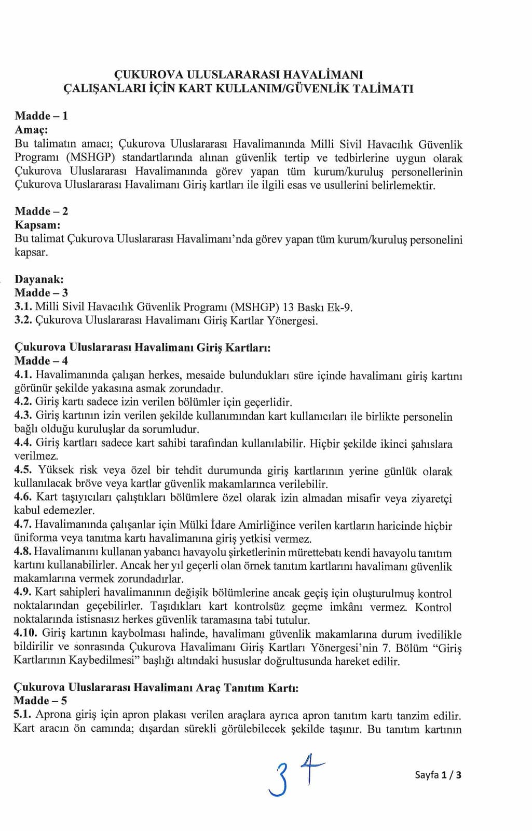

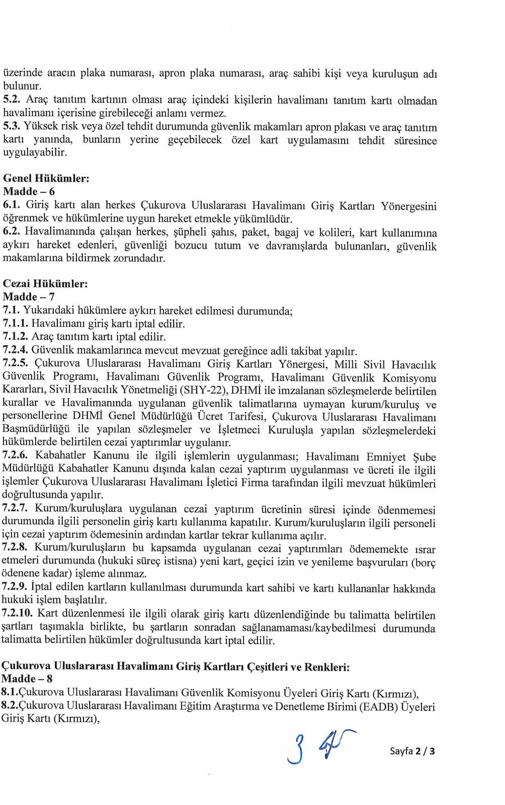

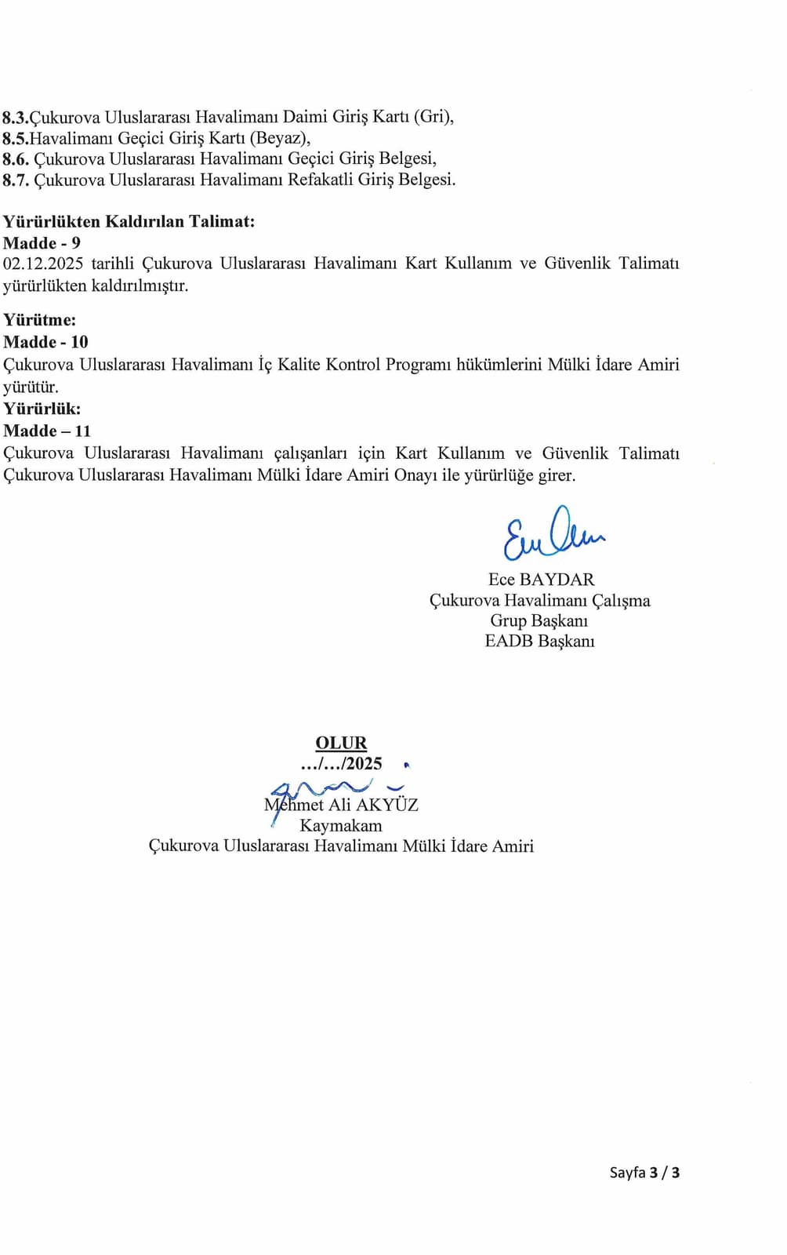

EK-4
 |  | ÇUKUROVA ULUSLARARASI HAVALİMANI REFAKATÇİ PERSONEL TAAHHÜT BEYAN FORMU
KURUM/KURULUŞ
REFAKATÇİ PERSONELLER
1 |  |  |  | 6 |  | 11
2 |  |  |  | 7 |  | 12
3 |  |  |  | 8 |  | 13
4 |  |  |  | 9 |  | 14
5 |  |  |  | 10 |  | 15
REFAKATÇİ PERSONEL SİSTEMİ İLE İLGİLİ ESASLAR: (Çukurova Uluslararası Havalimanı Giriş
Kartları Yönergesi, Çukurova Uluslararası Havalimanı Refakatli Geçiş Durumunda Uygulanacak Prosedür)
- Refakatçi Personel sistemi yalnızca hizmetin yürütülmesini engelleyen acil arızalar (acil müdahale gerektiren uçak arızası, araç, büro ekipmanı, bilgisayar-yazılım-donanım arızaları) plansız denetimler ve resmi ziyaret taleplerine mesai saatleri dışında ve resmi tatillerde uygulanacaktır.
- Kurum/kuruluşlar, her bir refakatçi personel için ilgili kuruluşun imza atmaya yetkili en üst amiri tarafından imzalanan Refakatçi Personel Taahhüt Beyanını Çukurova Uluslararası Havalimanı İşletmecisine ibraz edecektir.
- Refakatçi personel yetkisini/kartını başka bir personele kullandıramaz ve izin aldığı kişilere bizzat refakat eder.
- Her bir refakatçi bir gün içinde sadece iki (2) kişi veya iki (2) araca izin alma hakkına sahiptir.
- Refakatçi izni ile giriş yapan kişi/araçlar sekiz (8) saatten fazla içerde kalamazlar. Geçici giriş izin belgesi bu süreye göre tanzim edilir, sürenin takibinden izin alan Refakatçi de sorumludur.
- Sadece acil müdahale gerektiren konularda (Vidanjör, iş makinası, vinç, vb.) kullanılacak araçlara izin verilecek olup, bunun dışında hiçbir araca (servis, ulaşım vb. konular) refakatçi izni verilmeyecektir. Firmalar izin aldıkları kişileri apron tarafında kullandıkları (apron plakalı araçlar) taşıtlarla içeri alacaklardır.
- Refakatçiler aynı kişi/araçlara peş peşe izin alamazlar. (Refakatçi izni ile giriş yapan kişi/araçlar ertesi gün tekrar refakatçi izni ile giriş yapamaz.) Sekiz saatten fazla süre ile ve peş peşe gelecek kişiler için standart izin prosedürleri uygulanır.
- Kart kullanım ve güvenlik talimatlarına ve refakatçi personel uygulamalarına aykırı hareket eden refakatçi personelin yetkisi iptal edilir.
Yukarıda belirtilen esaslar dâhilinde Refakatçi Personel başvurusunda bulunduğumuz yukarıda isimleri yazılı personellerimiz Çukurova Uluslararası Havalimanı Giriş Kartları Yönergesinde belirtilen hususlar dâhilinde kurum/kuruluşumuz adına Refakatçi Personel olarak yetkilendirilmiştir. Adı geçen personellerimizin Çukurova Uluslararası Havalimanı Giriş Kartları Yönergesine ve yönergede bahsi geçen mevzuat hükümlerine riayet edeceğini ve adı geçen kişilerden doğabilecek tüm sorumluluğun kurum/kuruluşumuza ait olduğunu kabul ve taahhüt ediyoruz.
Ad - Soyad İmza
Kaşe
AÇIKLAMA VE TALİMATLAR
1 | Kurum/kuruluşların imza sirkülerinde imza yetkisine sahip en üst kişi/kişiler tarafından imzalanacak olup, ad-soyad yazılmayan, kurum/kuruluş kaşesi/mührü bulunmayan ve yetkili kişiler tarafından  imzalanmayan formlar işleme alınmayacaktır.
2 | Bu form doldurulduktan sonra Refakatçi personel başvuru dilekçesi ile birlikte Çukurova Uluslararası  Havalimanı İşletmecisine teslim edilecektir.
3 | Bu form Çukurova Uluslararası Havalimanı Giriş Kartları Yönergesi gereği oluşturulmuştur.

Ek - 5
ÇUKUROVA ULUSLARARASI HAVALİMANI KAYIP GİRİŞ KARTI BİLDİRİM FORMU (EK-5)
S.NO | KİMLİK SAHİBİNİN |  |  |  |  |  | ARANAN KİMLİK BELGESİ
S.NO | T.C. KİMLİK NO | ADI, SOYADI | BABA ADI | DOĞUM YERİ VE TARİHİ  (GÜN/AY/YIL) | NÜFUSA KAYITLI OLDUĞU İL/İLÇE- KÖY/MAHALLE | ADRESİ, TELEFONU | CİNSİ | SERİ NO | DURUMU (KAYIP- ÇALINTI- GASP) | KAYBOLDUĞU YER VE TARİH
1
2
3
4
5
6
7
8
9
10
11
12
13
14
15
16
17
18
19
20
KURUM AMİRİNİN :
ADI, SOYADI :
UNVANI : İMZA/TARİH :
KAŞE :

